**DOKUMENTASI PROYEK RPL**

**“SIMULASI MENEJEMEN PROYEK PERANGKAT LUNAK”**

Guna memenuhi tugas akhir semester 4 mata kuliah Rekayasa Perangkat Lunak

Dosen pengampu: Mohammad Yani, S.T, M.T, M.Sc



Kelas: D3TI2B

Kelompok: 1-2-3

Disusun Oleh:

Wisnu Arif 2203059

Abdus Salam 2203031

Andini Aprilian 2203034

Mardhiyatus Sholihah 2203047

Moh. Mughni Rahadiansyah 2203049

Muhamad Rijal 2203050

Ramadhani 2203054

Rinda Dwi Febriani 2203055

Ryannanda M. H 2203057

**TEKNIK INFORMATIKA**

**POLITEKNIK NEGERI INDRAMAYU**

Jalan Raya Lohbener Lama No.8 Kec.Lohbener – Indramayu

KATA PENGANTAR

Dengan mengucakan alhamdulillah kami mengucapkan terima kasih kepada Tuhan Yang Maha Esa yang telah memberikan kami kekuatan utnuk menyelesaikan proyek Simulasi Manajemen Proyek RPL ini. Dengan kerja keras dan dedikasi tim, kami merasa bahagia telah berhasil menyempurnakan proyek ini.

Di era modern ini, keahlian yang mumpuni sangat diperlukan, terutama dalam persaingan sengit di dunia teknologi informatika. Meluncurnya produk ini diharapkan dapat memberi kontribusi dalam memperkaya pasar aplikasi dan perangkat lunak di Indonesia.

Semoga ke depannya banya muncul lebih banyak aplikasi yang tepat sasaran dan inovatif, yang akan mendorong kemajuan teknologi di Tanah Air.

RINGKASAN

Simulasi menejemen proyek RPL ini adalah semua aplikasi yang dibuat untuk memudahkan pengguna/perusahaan penerima jasa pembuatan software untuk menentukan kebutuhan software ataupun kebutuhan lainnya dalam pembuatan software tersebut. Sistem ini juga dapat menentukan nilai dari aplikasi yang akan dibuat, dengan mempertimbangkan beberapa data, dan mampu membuat penjadwalan pembuatan proyek.

DAFTAR ISI

[KATA PENGANTAR ii](#_Toc170671093)

[RINGKASAN iii](#_Toc170671094)

[DAFTAR ISI iv](#_Toc170671095)

[SOFTWARE PROJECT MANAGEMENT PLAN 1](#_Toc170671096)

[BAB I PENDAHULUAN 1](#_Toc170671097)

[1.1 Gambaran Proyek 1](#_Toc170671098)

[1.2 Dokumen-dokumen dalam proyek 2](#_Toc170671099)

[1.3 Evolusi SPMP 2](#_Toc170671100)

[1.4 Material acuan 2](#_Toc170671101)

[1.5 Definisi dan akronim (singkatan) 2](#_Toc170671102)

[BAB II ORGANISASI PROYEK 3](#_Toc170671103)

[2.1 Model Proses 3](#_Toc170671104)

[2.2 Struktur Organisasi 3](#_Toc170671105)

[2.3 Batasan dan antarmuka organisasi 4](#_Toc170671106)

[2.4 Lingkup dan tanggung jawab 4](#_Toc170671107)

[BAB III PROSES MANAJERIAL 5](#_Toc170671108)

[3.1 Tujuan dan prioritas manajemen 5](#_Toc170671109)

[3.2 Asumsi-asumis, ketergantungan/keterkaitan, dan batasan-batasan 5](#_Toc170671110)

[3.3 Manajemen resiko 5](#_Toc170671111)

[3.4 Mekanisme monitoring dan kontroling 6](#_Toc170671112)

[3.5 Perencanaan staff 6](#_Toc170671113)

[BAB IV PROSES TEKNIS 7](#_Toc170671114)

[4.1 Metode, tool, dan Teknik 7](#_Toc170671115)

[4.2 Dokumentasi perangkat lunak 7](#_Toc170671116)

[4.3 Fungsi-fungsi pendukung proyek 7](#_Toc170671117)

[BAB V PAKET PEKERJAAN, JADWAL, DAN BUDGET 8](#_Toc170671118)

[5.1 Paket pekerjaan 8](#_Toc170671119)

[5.2 Ketegantungan/keterkaitan 10](#_Toc170671120)

[5.3 Kebutuhan-kebutuhan sumber daya 11](#_Toc170671121)

[5.4 Alokasi budget 11](#_Toc170671122)

[5.5 Jadwal 11](#_Toc170671123)

[SOFTWARE REQUIREMENTS SPECIFICATIONS 13](#_Toc170671124)

[BAB I PENDAHULUAN 13](#_Toc170671125)

[1.1 Tujuan 13](#_Toc170671126)

[1.2 Lingkup 13](#_Toc170671127)

[1.3 Definisi, Akronim, Singkatan 13](#_Toc170671128)

[1.4 Referensi 13](#_Toc170671129)

[1.5 Overview 13](#_Toc170671130)

[BAB II GAMBARAN UMUM 15](#_Toc170671131)

[2.1 Perspektif Produk 15](#_Toc170671132)

[2.1.1. Antarmuka Sistem 15](#_Toc170671133)

[2.1.2. Antarmuka Pengguna 16](#_Toc170671134)

[2.1.3. Antarmuka Perangkat keras 20](#_Toc170671135)

[2.1.4. Antarmuka Perangkat Lunak 21](#_Toc170671136)

[2.1.5. Antarmuka Komunikasi 21](#_Toc170671137)

[2.1.6. Batasan-batasan memori 21](#_Toc170671138)

[2.1.7. Operasi-operasi 21](#_Toc170671139)

[2.1.8. Kebutuhan-kebutuhan dalam tahapan adaptasi 22](#_Toc170671140)

[2.2 Spesifikasi Kebutuhan fungsional 22](#_Toc170671141)

[2.2.1. User Login 22](#_Toc170671142)

[2.2.2. User mengubah akun 23](#_Toc170671143)

[2.2.3. User melakukan pemesanan 23](#_Toc170671144)

[2.2.4. User melakukan transaksi pembayaran 24](#_Toc170671145)

[2.2.5. User melihat riwayat transaksi 24](#_Toc170671146)

[2.2.6. User membuat akun toko 25](#_Toc170671147)

[2.2.7. User toko mengubah akun 25](#_Toc170671148)

[2.2.8. User toko memantau konfirmasi pembayaran 27](#_Toc170671149)

[2.2.9. User toko memantau pesanan 27](#_Toc170671150)

[2.3 Spesifikasi Kebutuhan non-fungsional 28](#_Toc170671151)

[2.4 Karakteristik Pengguna 29](#_Toc170671152)

[2.5 Batasan-batasam 29](#_Toc170671153)

[2.6 Asumsi-asumsi dan ketegantungan/keterkaitan 29](#_Toc170671154)

[2.7 Kebutuhan-kebutuhan penyeimbang 29](#_Toc170671155)

[BAB III KEBUTUHAN LAIN YANG SPESIFIK 30](#_Toc170671156)

[3.1 Kebutuhan Antarmuka Eksternal 30](#_Toc170671157)

[3.2 Kebutuhan Fungsional 30](#_Toc170671158)

[3.2.1 User Login 30](#_Toc170671159)

[3.2.2 User Mengubah Akun 30](#_Toc170671160)

[3.2.3 User Pemesanan 31](#_Toc170671161)

[3.2.4 User Transakasi Pembayaran 31](#_Toc170671162)

[3.2.5 User Riwayat Transaksi 31](#_Toc170671163)

[3.2.6 User Membuat Akun Toko 32](#_Toc170671164)

[3.2.7 Toko Mengubah Akun 32](#_Toc170671165)

[3.2.8 Toko Memantau Konfirmasi Pembayaran 32](#_Toc170671166)

[3.2.9 Toko Memantau Pesanan 33](#_Toc170671167)

[3.3 Detail Persyaratan non-Fungsional 34](#_Toc170671168)

[3.3.1 Logika Struktur Data 34](#_Toc170671169)

[SOFTWARE DESIGN DOCUMENT 37](#_Toc170671170)

[BAB I PENDAHULUAN 37](#_Toc170671171)

[1.1 Tujuan Pembuatan Dokumen 37](#_Toc170671172)

[1.2 Ruang Lingkup 37](#_Toc170671173)

[1.3 Definisi, Akronim, atau Singkatan 37](#_Toc170671174)

[BAB II REFERENSI 38](#_Toc170671175)

[2.1 Perangkat Lunak Pengujian 38](#_Toc170671176)

[BAB III DESKRIPSI DEKOMPOSISI 39](#_Toc170671177)

[3.1 Dekomposisi Modul 39](#_Toc170671178)

[3.2 Dekomposisi Proses Konkuren 40](#_Toc170671179)

[3.3 Dekomposisi Data 41](#_Toc170671180)

[BAB IV DESKRIPSI KETERGANTUNGAN KETERKAITAN 43](#_Toc170671181)

[4.1 Keterkaitan Inter Modul 43](#_Toc170671182)

[4.2 Keterkaitan Inter Proses 43](#_Toc170671183)

[4.3 Keterkaitan Data 43](#_Toc170671184)

[BAB V DESKRIPSI ANTARMUKA 44](#_Toc170671185)

[5.1 Deskripsi Antarmuka Pengguna 44](#_Toc170671186)

[5.1.1 Layanan Laundry 44](#_Toc170671187)

[5.1.2 Pengelolaan Pesanan Laundry 45](#_Toc170671188)

[5.1.3 Penentuan Prioritas Pesanan Berdasarkan Jarak Terdekat antar Pelanggan 46](#_Toc170671189)

[5.2 Antarmuka proses 47](#_Toc170671190)

[5.2.1 Layanan Laundry 47](#_Toc170671191)

[5.2.2 Pengelolaan Pesanan Laundry 47](#_Toc170671192)

[5.2.3 Penentuan Prioritas Pesanan Pesanan Berdasarkan Jarak Terdekat antar Pelanggan 48](#_Toc170671193)

[BAB VI DESAIN RINCIAN 49](#_Toc170671194)

[6.1 Desain Rinci Modul 49](#_Toc170671195)

[6.2 Desain Rinci Data 50](#_Toc170671196)

[6.3 Flowchart 51](#_Toc170671197)

[SOFTWARE TESTING DOCUMENT 54](#_Toc170671198)

[BAB I PENDAHULUAN 54](#_Toc170671199)

[1.1 Tujuan Pembuatan Dokumen 54](#_Toc170671200)

[1.2 Deskripsi Umum Sistem 54](#_Toc170671201)

[1.3 Deskripsi Dokumen 54](#_Toc170671202)

[1.4 Dokumen Referensi 54](#_Toc170671203)

[BAB II LINGKUNGAN PENGUJIAN PERANGKAT LUNAK 56](#_Toc170671204)

[2.1 Perangkat Lunak Pengujian 56](#_Toc170671205)

[2.2 Perangkat Keras Pengujian 56](#_Toc170671206)

[2.3 Material Pengujian 56](#_Toc170671207)

[2.4 Lingkup dan tanggung jawab 56](#_Toc170671208)

[2.5 Prosedur Umum Pengujian 56](#_Toc170671209)

[2.5.1 Persiapan awal 56](#_Toc170671210)

[BAB III IDENTIFIKASI DAN RENCANA PENGUJIAN 58](#_Toc170671211)

[3.1 Identifikasi dan rencana Pengujian 58](#_Toc170671212)

[BAB IV DESKRIPSI DAN HASIL UJI 66](#_Toc170671213)

[PENUTUP 76](#_Toc170671214)

SOFTWARE PROJECT MANAGEMENT PLAN

BAB I  
PENDAHULUAN

1. Gambaran Proyek

Dalam era digitalisasi yang pesat seperti saat ini, perkembangan teknologi informasi telah membawa dampak yang signifikan di berbagai sektor, termasuk dalam bidang layanan jasa. Salah satu sektor yang mengalami transformasi yang signifikan adalah industri jasa pencucian pakaian atau express. Di tengah kebutuhan konsumen yang semakin meningkat untuk mendapatkan layanan pencucian pakaian yang praktis dan efisien, serta pada saat yang sama meminimalisir penggunaan tenaga dan waktu, kehadiran layanan express menjadi sangat penting.Saat ini, pelanggan tidak hanya mencari layanan pencucian pakaian yang dapat memberikan hasil bersih dan rapi, tetapi juga mencari kemudahan dalam proses pemesanan, pengambilan, dan pengantaran pakaian. Layanan-layanan tambahan seperti jasa express, antar-jemput, serta berbagai promo dan diskon menjadi nilai tambah yang diharapkan oleh pelanggan. Hal ini menimbulkan kebutuhan akan sistem manajemen yang efisien dalam mengelola pesanan dan menyampaikan informasi antara pelanggan dan penyedia jasa pencucian pakaian.

Dalam konteks ini, platform digital menjadi solusi yang tepat untuk memenuhi kebutuhan tersebut. Dengan platform digital, proses pemesanan jasa pencucian pakaian dapat diotomatiskan dan disederhanakan. Pelanggan dapat dengan mudah melakukan pemesanan secara online melalui aplikasi atau situs web yang tersedia, serta memilih layanan tambahan yang diinginkan. Di sisi lain, penyedia jasa pencucian pakaian juga akan mendapatkan manfaat dari platform digital ini dalam hal manajemen pesanan dan layanan, memungkinkan mereka untuk meningkatkan efisiensi operasional dan meningkatkan kepuasan pelanggan.

Dengan demikian, kami tertarik melakukan observasi pada Awan Laundry Express untuk pengembangan platform digital untuk jasa pencucian pakaian (Laundry) guna meningkatkan pengalaman pelanggan dan membantu penyedia jasa untuk mengoptimalkan proses bisnis mereka. Ini merupakan langkah progresif yang sejalan dengan perkembangan teknologi informasi, yang dapat memperluas pangsa pasar industri jasa pencucian pakaian dalam hal efisiensi dan pelayanan. Pembuatan aplikasi berbasis website dan mobile mengenai laundry express yang dapat melakukan pemesanan laundry yang melalui website maupun aplikasi mobile dan fitur pengiriman express yang penentuan prioritas penjemputan dan pengantaran

1. Dokumen-dokumen dalam proyek

Dokumen yang digunakan dalam penyusunan proyek ini yaitu :

1. SPMP (Software Project Managemen Plant)
2. SRS (Software Reqruitment Specification)
3. SDD (Software Desain Document)
4. STD (Software Testing Document)
5. Evolusi SPMP

Dokumen ini bersifat freeware, jadi siapa saja boleh untuk memanfaatkan dokumen ini untuk hal yang positif.

1. Material acuan

Material yang digunakan dalam penyusunan dokumen ini menggunakan standar IEEE (Institute of Electrical and Electronics Engineers) artinya dokumen ini sudah siap untuk dipublikasikan kepada masyarakat.

1. Definisi dan akronim (singkatan)

* SPMP ( Software Project Management Plan )

BAB II  
ORGANISASI PROYEK

1. Model Proses

Pada model proses kami menggunakan metode agile untuk memanagement progress dari kelompok kami, berikut penjelasan terkait agile:

Pengembangan aplikasi Awan laundry ini akan mengikuti metode Agile. Pendekatan ini memberikan fleksibilitas untuk mengatasi perubahan persyaratan dan peningkatan berkelanjutan dalam proses pengembangan. Proyek akan dipecah menjadi iterasi pendek, dengan penekanan pada pengembangan inkremental untuk memberikan fungsionalitas yang lebih baik kepada pengguna dalam waktu singkat.

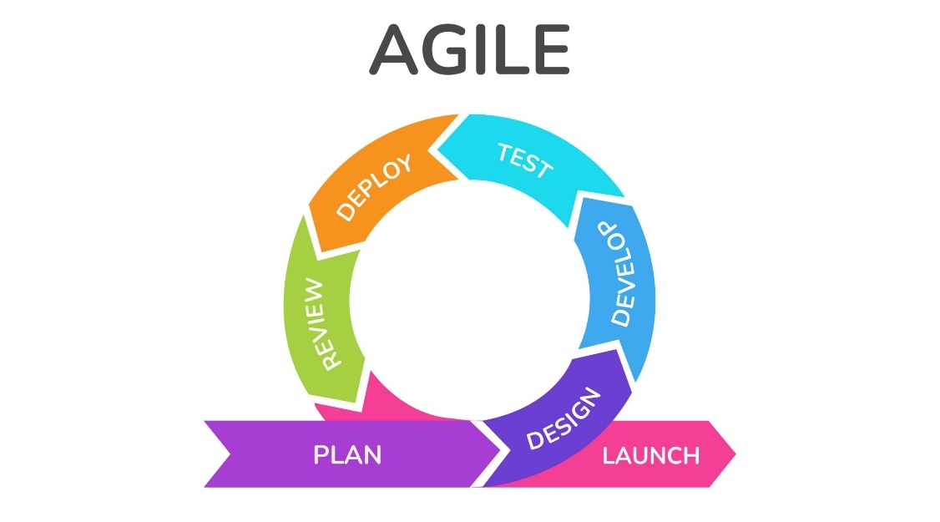

1. Struktur Organisasi

|  |  |  |
| --- | --- | --- |
| Project Manager |  | Abdussalam |
| Administrator |  | Ramadhani |
| Sistem Analisi |  | Andini Aprilian |
| Sistem Analisi |  | Rinda Dwi Febriyani |
| Programmer |  | Wisnu Arif |
| Programmer |  | Ryannanda Maulana Habibi |
| Programmer |  | Mardhiyatus Sholihah |
| Tester |  | Moh. Mughni Rahadiansyah |
| Tester |  | Moh. Rijal |

1. Batasan dan antarmuka organisasi

* Project manager dimana dia menjadi pengawas dari anggota-anggotanya apabila terdapat anggota yang lalai dari tugasnya maka project manager diharuskan menegurnya.
* Analyst dimana dia yang bertanggung jawab pada menganalisis data numeric, mengolah dan menerjemahkan data yang ada ke suatu laporan yang bias dan mudah di pahami antar anggotanya
* Programmer dimana dia bertanggung jawab untuk membuat dan menyempurnakan program yang ada pada platform Wen sekaligus Android.
* Tester dimana dia bertanggung jawab atas perencanaan, pembuatan kasus uji, pelaksanaan, pelaporan bug, verifikasi, komunikasi tim, pengujian regresi, peningkatan proses, pengujian penerimaan pengguna

1. Lingkup dan tanggung jawab

Setiap anggota mempunyai tanggung jawab terhadap tugasnya. Anggota mempunyai jobdesk-nya masing-masing sesuai dengan poin 2.2.

BAB III  
PROSES MANAJERIAL

1. Tujuan dan prioritas manajemen

Tujuan dari proyek ini adalah untuk membantu penyedia jasa laundry meningkatkan jangkauan pasar industri jasa pencucian pakaian dan pelayanan dengan menggunakan teknologi informasi, serta meningkatkan pengalaman pelanggan dalam proses pemesanan jasa Laundry di Awan Laundry Express.

1. Asumsi-asumis, ketergantungan/keterkaitan, dan batasan-batasan

Asumsi proyek adalah sebagai berikut:

* Tim terdiri dari 3 orang
* Ketersediaan peralatan dan perangkat lunak

Substansi Proyek adalah sebagai berikut:

* Aplikasi ini memudahkan pemesanan layanan Laundry, transaksi, pengelolaan manajemen pesanan, hingga antar-jemput dalam pendistribusian jasa Laundry tersebut.

Kendala proyek adalah sebagai berikut:

* Waktu Pengerjaan
* Ketersediaan Perangkat Lunak dan perangkat Keras beserta spesifikasinya.

1. Manajemen resiko

|  |  |
| --- | --- |
| Resiko | Manajemen Resiko |
| Estimasi Biaya da Waktu | * Melakukan observasi terhadap proyek yang akan dibuat * Menganalisa Spesifikasi yang akan dibuat * Membuat spesifikasi yang formal * Survei kebutuhan pengguna * Membuat prototype |
| Terlambat membangun kebutuhan software | * Mengubah prosedur kendali * Membatasi perubahan yang terlalu banyak * Meningkatkan pengembangan perubahan |
| Kegagalan pada komponen-komponen | * Analisis project yang akan dibuat tidak tepat * Keterbatasan alat dan bahan |
| Kegagalan kinerja real time | * Prosedur jaminan kualitas * Desain yang kompetitif * Membangun dan kesungguhan dalam tim |
| Pengembangan yang terlalu sulit karena teknis | * Analisis teknis * Analisis biaya manfaat * Analisis software * Simulasi software |
| Kegagalan menjalankan tugas eksternal | * Benchmarking (patokan dalam melihat kinerja organisasi) * Simulation * Tuning |

1. Mekanisme monitoring dan kontroling

* Rapat Mingguan membahas Sprint
* Penyimpanan dokumen bersama
* Survey ke Mitra (Awan Laundry Express)

1. Perencanaan staff

|  |  |
| --- | --- |
| Nama | Job |
| Mardhiyatus Sholihah  Andini Aprilian  Rinda Dwi Febriyani  Moh. Rijal | UI/UX Designer |
| Ryannanda Maulana Habibi  Ramadhani  Moh. Mughni Rahadiansyah  Abdussalam | Programmer |
| Wisnu Arif | Leader |

BAB IV  
PROSES TEKNIS

1. Metode, tool, dan Teknik

Dalam tahap ini, kami telah mengidentifikasi metode, tool, dan teknik yang sesuai untuk pengembangan platform digital untuk jasa pencucian pakaian (Laundry). Kami memilih pendekatan Agile dalam pengembangan perangkat lunak, dengan menggunakan IDE Visual Studio Code, Git sebagai VCS, Drawio sebagai gambaran diagram, Word dan Powerpoint sebagai sarana mempresentasikan hasil projek. Beberapa teknik pengembangan yang akan kami terapkan meliputi Test-Driven Development (TDD), pair programming, dan code reviews.

1. Dokumentasi perangkat lunak

Dokumentasi perangkat lunak yang digunakan berdasarkan standar internasional IEEE, karena telah menyediakan kerangka kerja yang menghubungkan seluruh siklus sprint hidup perangkat lunak.

1. Fungsi-fungsi pendukung proyek

Untuk mendukung kelancaran proyek, kami akan menyediakan berbagai fungsi pendukung seperti:

* Tim Pengembang: Tim yang terdiri dari pengembang perangkat lunak, desainer UI/UX, dan QA engineer akan bekerja sama untuk mengembangkan platform dengan kualitas yang optimal.
* Manajemen Proyek: Seorang manajer proyek akan bertanggung jawab untuk mengatur dan mengkoordinasikan seluruh aktivitas pengembangan.
* Pelanggan dan Stakeholder: Kami akan melibatkan pelanggan dan stakeholder secara aktif dalam proses pengembangan melalui pertemuan rutin, demo produk, dan umpan balik.

BAB V  
PAKET PEKERJAAN, JADWAL, DAN BUDGET

1. Paket pekerjaan

|  |  |  |  |
| --- | --- | --- | --- |
| No | Nama | Jabatan | Detail Pekerjaan |
| 1. | Wisnu Arif | Leader | Bertanggung jawab atas pengelolaan keseluruhan proyek.  Mengkoordinasikan tim pengembang dan memastikan proyek berjalan sesuai jadwal dan anggaran. |
| 2. | Wisnu Arif | Programmer | Membuat kode untuk aplikasi berbasis mobil menggunakan bahasa pemrograman yang sesuai.  Berkolaborasi dengan desainer UI/UX untuk memastikan aplikasi memiliki antarmuka yang menarik dan mudah digunakan. |
| 3. | Wisnu Arif | Frontend Developer | Memastikan antarmuka pengguna terlihat dan berperilaku sesuai dengan desain yang telah ditentukan.  Mengoptimalkan kinerja aplikasi untuk perangkat berbasis mobile. |
| 4. | Ryannanda Maulana Habibi | Administrator Database | Merancang dan mengelola struktur database.  Mengelola backup dan pemulihan data. |
| 5. | Ryannanda Maulana Habibi | Programmer | Membuat kode untuk aplikasi berbasis mobil menggunakan bahasa pemrograman yang sesuai.  Berkolaborasi dengan desainer UI/UX untuk memastikan aplikasi memiliki antarmuka yang menarik dan mudah digunakan. |
| 6. | Mardhiyatus Sholihah | System Analist | Menganalisis kebutuhan proyek, memahami kebutuhan pengguna, dan merumuskan persyaratan yang jelas untuk pengembangan aplikasi. |
| 7. | Mardhiyatus Sholihah | Software Tester | Merancang dan menjalankan skenario pengujian untuk memastikan aplikasi berfungsi sesuai yang diharapkan.  Melacak dan melaporkan bug kepada pengembang.  Memastikan kualitas keseluruhan aplikasi sebelum dirilis. |

1. Ketegantungan/keterkaitan

|  |  |  |
| --- | --- | --- |
| No. | Jabatan | Keterkaitan |
| 1. | Leader | Leader menjadi pengawas anggotanya jika anggota lalai dengan tugasnya maka leader berhak menegur anggotanya, tetapi leader juga tidak berhak semena-mena dengan jabatannya |
| 2. | Programmer | Pada saat programmer melakukan kesalahan dalam proses pembuatan program, Analys memiliki tanggung jawab untuk mengecek kembali kesalahan dalam program |
| 3. | System Analys | Bertugas untuk memberi gambaran projek dan alur program kepada programmer |
| 4. | Frontend | Bertugas mendesain tampilan aplikasi dan di tunjukan kepada programmer |
| 5. | Administrator Database | Memberikan tugas untuk membuat perancangan sistem database |
| 6. | Software Tester | Memastikan kualitas keseluruhan aplikasi sebelum dirilis. |

1. Kebutuhan-kebutuhan sumber daya

|  |  |  |
| --- | --- | --- |
| No | Perangkat | Kebutuhan |
| 1. | Perangkat Lunak | Micreosoft Word, Draw IO, Visual Studio Code, XAMPP, PHP MyAdmin, Laravel. Composer, Figma. |
| 2. | Perangkat Keras | Laptop, Komputer |
| 3. | Other | Koneksi Internet |

1. Alokasi budget

|  |  |  |  |  |  |
| --- | --- | --- | --- | --- | --- |
| No | Kebutuhan | Jumlah Barang | Satuan | Harga | Jumlah Harga |
| 1. | Laptop | 2 | Unit | Rp. 6.000.000 | Rp. 12.000.000 |
| 2. | Komputer | 1 | Unit | Rp. 6.000.000 | Rp. 6.000.000 |
| 3. | Internet | 1 |  | Rp. 3.000.000 | Rp. 3.000.000 |
|  | Jumlah Biaya |  |  |  | Rp. 21.000.000 |

1. Jadwal

|  |  |  |  |  |  |  |  |  |  |  |  |  |  |  |  |  |  |
| --- | --- | --- | --- | --- | --- | --- | --- | --- | --- | --- | --- | --- | --- | --- | --- | --- | --- |
| No. | Keterangan | Maret | | | | April | | | | Mei | | | | Juni | | | |
| 1 | 2 | 3 | 4 | 1 | 2 | 3 | 4 | 1 | 2 | 3 | 4 | 1 | 2 | 3 | 4 |
| 1. | Pembentukan Kelompok |  |  |  |  |  |  |  |  |  |  |  |  |  |  |  |  |
| 2. | Mencari dan menentukan Topik/Judul |  |  |  |  |  |  |  |  |  |  |  |  |  |  |  |  |
| 3. | Wawancara dengan mitra |  |  |  |  |  |  |  |  |  |  |  |  |  |  |  |  |
| 4. | Pembuatan proposal |  |  |  |  |  |  |  |  |  |  |  |  |  |  |  |  |
| 5. | Pengumpulan Data dengan Mitra |  |  |  |  |  |  |  |  |  |  |  |  |  |  |  |  |
| 6. | Pembuatan Aplikasi |  |  |  |  |  |  |  |  |  |  |  |  |  |  |  |  |
| 7. | Uji coba Aplikasi |  |  |  |  |  |  |  |  |  |  |  |  |  |  |  |  |
| 9. | Perbaikan |  |  |  |  |  |  |  |  |  |  |  |  |  |  |  |  |
| 10. | Pembuatan laporan hasil proyek |  |  |  |  |  |  |  |  |  |  |  |  |  |  |  |  |

SOFTWARE REQUIREMENTS SPECIFICATIONS

BAB I  
PENDAHULUAN

1. Tujuan

Tujuan dari dokumen ini adalah untuk menyediakan deskripsi yang jelas dan lengkap tentang kebutuhan perangkat lunak yang akan dikembangkan untuk platform digital dalam rangka meningkatkan pengalaman pelanggan dan membantu penyedia jasa pencucian pakaian dalam mengoptimalkan proses bisnis mereka.

1. Lingkup

Perangkat lunak yang akan dikembangkan mencakup pengembangan platform digital yang memungkinkan pelanggan untuk melakukan pemesanan jasa pencucian pakaian secara online, melacak status pesanan mereka, memberikan umpan balik terhadap layanan yang diberikan, serta memudahkan penyedia jasa dalam mengelola pesanan, inventaris, dan pelanggan mereka.

1. Definisi, Akronim, Singkatan

* Android : Sistem operasi berbasis Linux yang dirancang untuk perangkat bergerak seperti smartphone.
* SRS : Software Requirements Spescification
* LoC : Lines of Code
* IDE : Integrated Development Environment
* VCS : Version Control System
* UI/UX : User Interface/User Experience
* IEEE : Kepanjangan dari “Institue of Electrical and Electronics Engineers” Organisasi Internasional yang betujuan untuk pengembangan teknologi untuk kebutuhan manusia.
* UUID : Universally Unique IDentifier

1. Referensi

IEEE, IEEE Std 830-1998 IEEE Recommended Practice for Software Requirements Specifications, IEEE Computer Society, 1998.

1. Overview

Dokumen SRS ini akan memberikan gambaran umum tentang kebutuhan fungsional dan non-fungsional, estimasi proyek, analisis kebutuhan mitra, serta langkah-langkah yang akan diambil dalam pengembangan platform digital untuk jasa pencucian pakaian. Dokumen ini akan menjadi acuan utama bagi tim pengembangan dalam merancang dan mengimplementasikan perangkat lunak yang memenuhi standar kualitas dan kebutuhan yang ditetapkan

BAB II  
GAMBARAN UMUM

1. Perspektif Produk

Aplikasi Awan Laundry Express adalah sebuah sistem digital yang dirancang untuk memudahkan proses pemesanan dan pengelolaan layanan pencucian pakaian secara efisien. Sistem ini memiliki dua jenis pengguna: user (pelanggan) dan user toko (penyedia jasa). Pengelolaan pesanan dilakukan oleh user toko melalui aplikasi, sementara user dapat melakukan pemesanan, memantau status pesanan, dan menikmati berbagai layanan tambahan yang tersedia.

1. Antarmuka Sistem

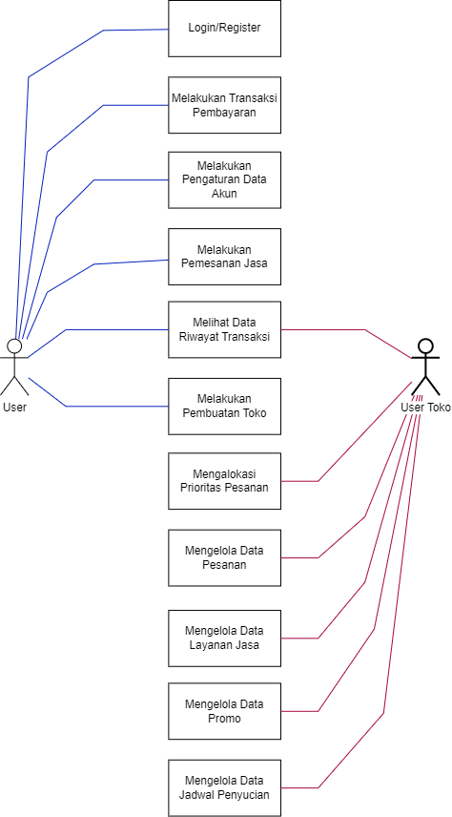

Sistem aplikasi Awan Laundry Express memiliki 2 user yaitu User, dan User Toko. User mempunyai fungsi yaitu melakukan transaksi pembayaran, pemesanan jasa, melakukan pengaturan data akun, melihat riwayat transaksi, dan melakukan pembuatan akun toko. User toko bertugas untuk mengelola data pesanan, data layanan jasa, data promo, data jadwal penyucian, dan mengalokasi prioritas pesanan.

1. Antarmuka Pengguna

* **Login**

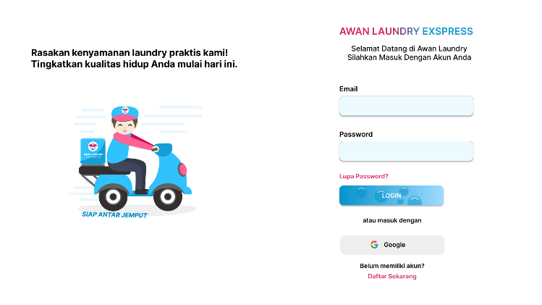

Pada halaman login user diminta untuk mengisi username dan password.

* **Pemesanan**

**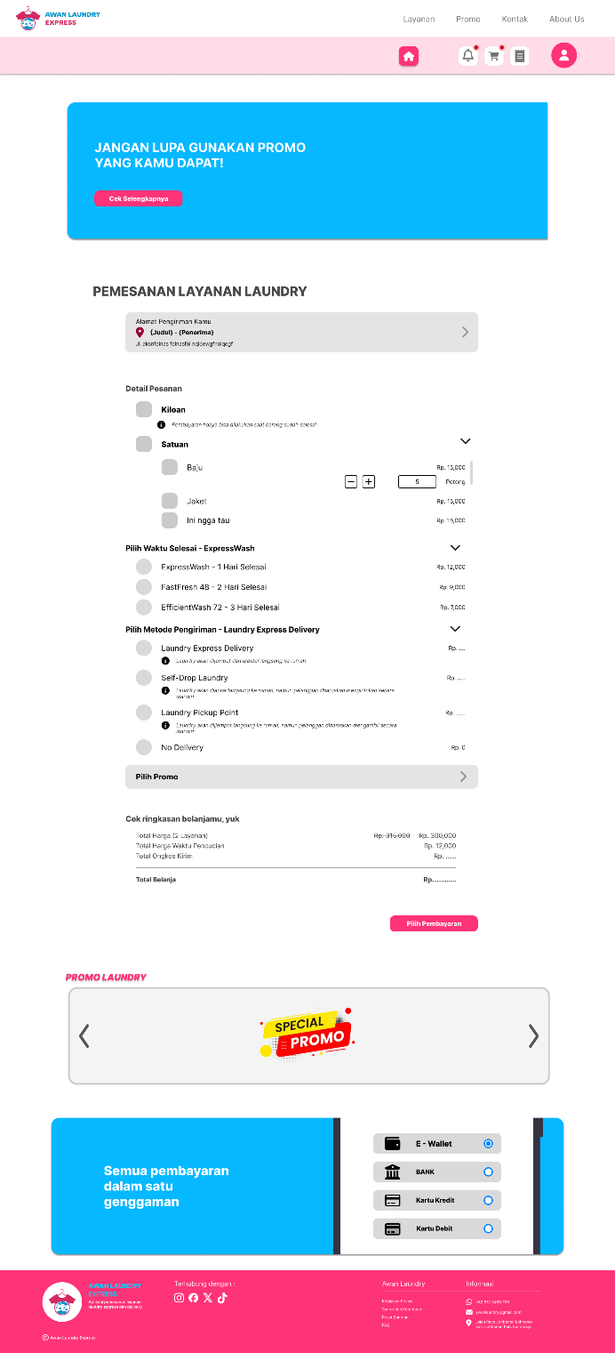**

Pada halaman pemesanan yang didalamnya terdapat beberapa pilihan untuk melakukan transaksi layanan yang disediakan

* **Setting Akun User**

**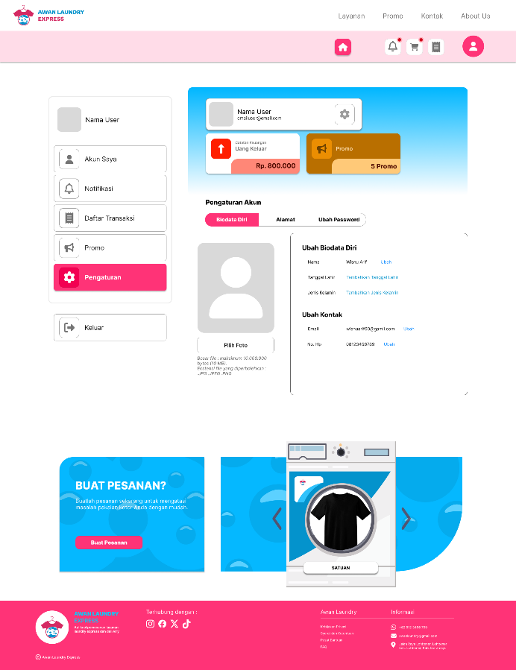**

Pada halaman setting akun user dapat mengubah dan menambahkan data

* **Setting Akun Toko**

**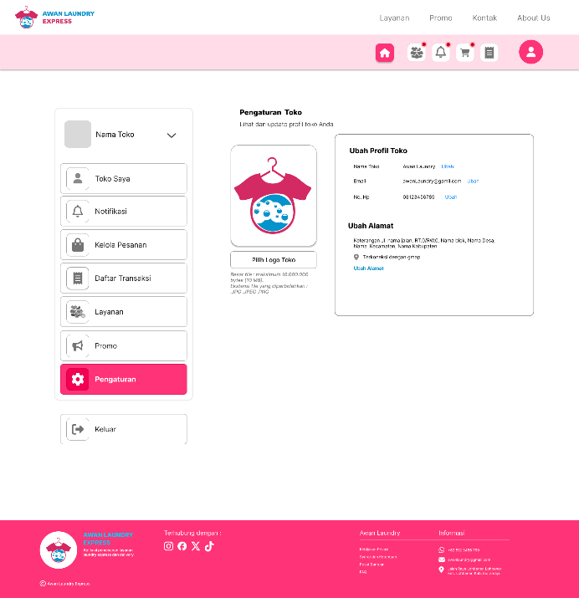**

Pada halaman setting akun toko dapat mengubah dan menambahkan data

* **Pembuatan Layanan**

**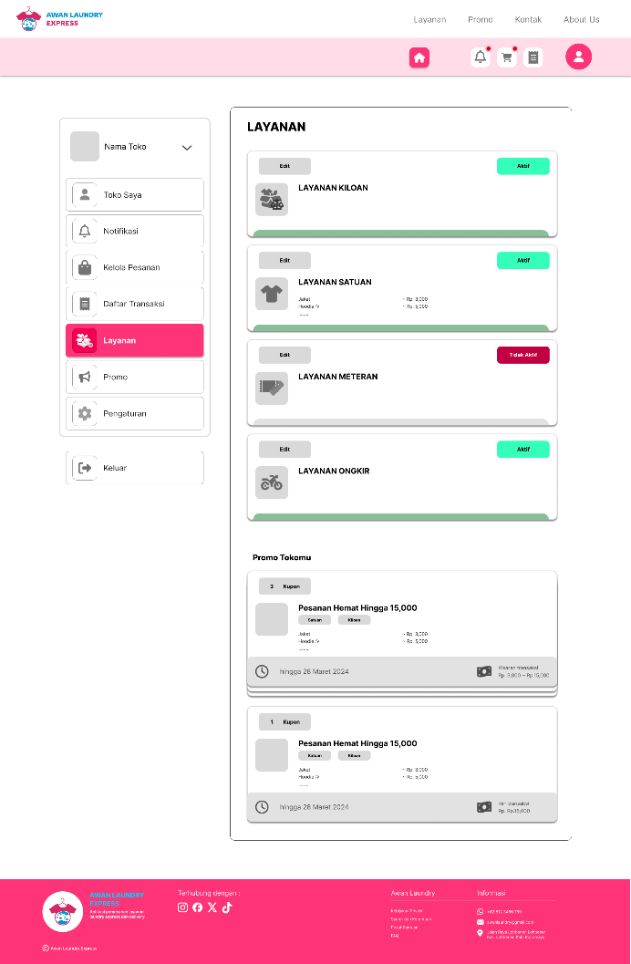**

Pada halaman pembuatan layanan toko dapat mengaktifkan atau menonaktifkan layanan serta mengubah dan menambahkan data yang sesuai

* **Pembuatan Promo**

**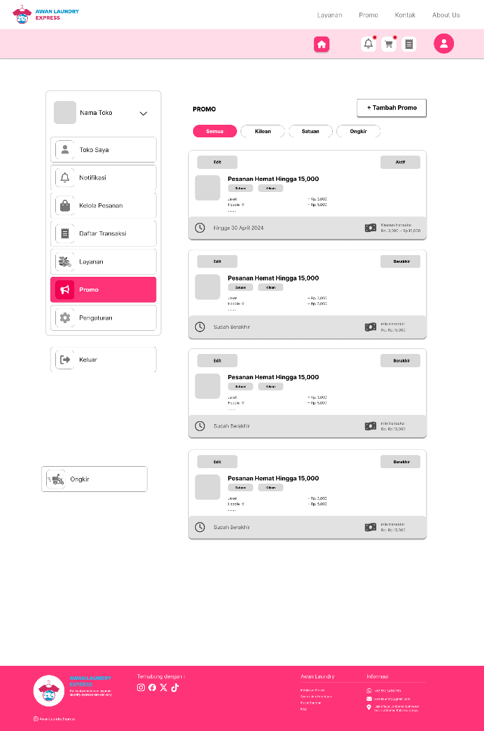**

Pada halaman pembuatan promo toko dapat menambahkan promo sesuai layanan yang tersedia

1. Antarmuka Perangkat keras

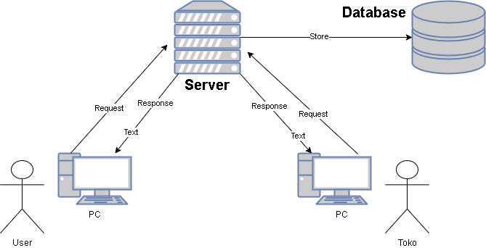

Antarmuka perangkat keras yang digunakan untuk mengoperasikan Perangkat Lunak Aplikasi Awan Laundry Express antara lain :

1. PC / Laptop Untuk menjalankan Aplikasi ini membutuhkan sebuah PC yang menggunakan OS Windows, Linux GUI, atau MAC dan sudah terinstall browser .
2. Antarmuka Perangkat Lunak

Aplikasi Awan Laundry Express ini berbasis website dan mobile, untuk website dapat digunakan di semua browser yang ada, dan untuk mobile hanya bias digunakan pad android.

1. Antarmuka Komunikasi

User harus tersambung internet terutama untuk mengupload data layanan hingga promo dan mengelola data seperti laporan pembayaran yang akan diterima oleh user lainnya, dan untuk melakukan transaksi pembelian dan perkreditan barang secara online.

1. Batasan-batasan memori

Aplikasi ini berbasis website dan mobile yang kurang dari 100MB.

1. Operasi-operasi

|  |  |  |
| --- | --- | --- |
| **ID\_Operasi** | **Operasi** | **Fungsi** |
| OP001 | Registrasi | Untuk Registrasi bagi user |
| OP002 | Login | Untuk Login agar bisa mengakses aplikasi |
| OP003 | Logout | Untuk Logout akun |
| OP004 | Tambah Layanan | Untuk menambahkan list Layanan baru |
| OP005 | Tambah Promo | Untuk menambahkan list Promo baru |
| OP006 | Create Toko | Untuk membuat toko bagi user yang ingin |
| OP007 | Read | Untuk membaca data |
| OP008 | Update | Untuk memperbaharui data yang ada seperti layanan atau promo |
| OP009 | Delete | Untuk menghapus data yang ada seperti layanan atau promo |
| OP010 | Save | Untuk menyimpan data yang ada seperti layanan atau promo |
| OP011 | Beli | Untuk melakukan transaksi bagi user pada layanan yang ingin digunakan |
| OP012 | Search | Untuk mencari data yang ada seperti mencari toko untuk melakukan layanan laundry |
| OP013 | Cetak | Untuk mencetak hasil transaksi |
| OP014 | Kembali | Untuk kembali kehalaman atau proses sebelumnya |

1. Kebutuhan-kebutuhan dalam tahapan adaptasi

Tidak ada

1. Spesifikasi Kebutuhan fungsional

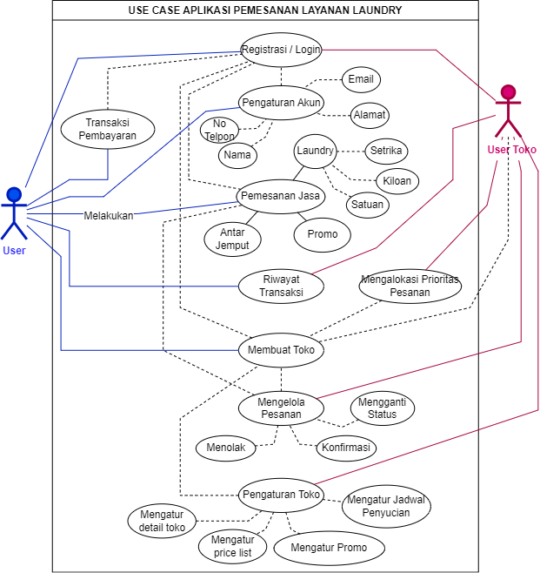

* 1. User Login

Use Case: Login Register

Diagram:

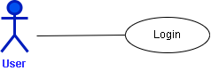

Deskripsi Singkat melakukan login terlebih dahulu sebelum masuk ke tampilan home. Deskripsi Langkah-langkah

1. User melakukan login dengan username dan password
2. System melakukan validasi login
3. Bila sukses system akan mengarahkan ke halaman beranda
4. Bila gagal system akan menampilkan peringatan
   1. User mengubah akun

Use Case: Pengaturan Akun

Diagram:

**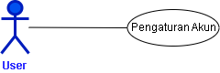**

Deskripsi Singkat User harus mencari dan mengklik opsi yang mengarahkan mereka ke halaman profil atau pengaturan akun. Ini biasanya terdapat di menu utama, dihalaman profil atau pengaturan akun, user dapat melihat berbagai opsi untuk mengubah informasi akun mereka.

Langkah-langkah:

1. Login ke akun
2. Akses halaman profil atau pengaturan
3. Edit informasi akun (informasi pribadi, kata sandi, referensi)
4. Simpan perubahan
5. Konfirmasi perubahan
6. Logout (opsional)
   1. User melakukan pemesanan

Use Case: Pemesanan

Diagram:

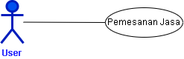

Deskripsi Singkat pemesanan jasa melakukan login atau registrasi terlebih dahulu untuk melakukan pemesanan jasa. Langkah-langkah

1. Dalam pemesanan jasa user bisa memilih estimasi pengantaran yaitu antar jemput
2. User bisa mendapatkan atau memilih untuk mendapatkan promonya
3. User memilih pemesanan jasa untuk laundry yang didalamnya bisa memilih setrika, kiloan dan satuan untuk laundry
   1. User melakukan transaksi pembayaran

Use Case: Transaksi Pembayaran

Diagram:

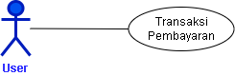

Deskripsi Singkat proses dimana seorang user membayar untuk produk atau layanan dengan memasukkan informasi pembayaran, mengonfirmasi pesanan, dan menerima konfirmasi serta produk atau layanan yang dibeli.

Langkah-langkah:

1. Pilih produk atau layanan
2. Akses halaman pembayan
3. Masukkan informasi pembayaran
4. Tinjau dan konfirmasi pembelian
5. Proses pembayaran
6. Konfirmasi transaksi
   1. User melihat riwayat transaksi

Use Case: Riwayat

Diagram:

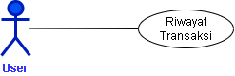

Deskripsi Singkat Riwayat transaksi akan menyimpan Riwayat transaksi dari user pada saat user selesai memproses pemesanannya. Langkah-langkah

* + - 1. User mengklik sidebar Riwayat Transaksi
      2. Di halaman Riwayat Transaksi, User bisa melihat riwayat dari pemesanan User
  1. User membuat akun toko

Use Case: Membuat Akun

Diagram:

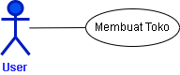

Deskripsi Singkat membuat toko melakukan login atau registrasi terlebih dahulu. Langkah-langkah

1. Setelah User membuat akun, maka User bisa Membuat Toko
2. User mengklik navbar Membuat Toko
3. User mengisi data yang dibutuhkan untuk Membuat Toko
   1. User toko mengubah akun

Use Case: Pengaturan Toko

Diagram:

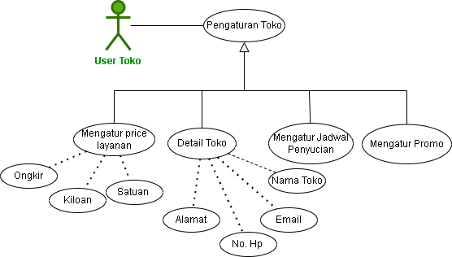

Deskripsi Singkat User Toko dapat mengubah akun toko yang didalmnya terdapat price layanan, detail data toko, jadwal penyucian, serta promo. Deskripsi langkah-langkah

1. Mengatur price layanan

* User toko mengklik sidebar Pengaturan Toko
* Di dalam Pengaturan Toko terdapat pilihan yang bisa dipilih untuk di ubah seperti, price layanan, detail toko, jadwal penyucian, dan promo
* User toko memilih price layanan
* User toko melihat beberapa opsi untuk layanan yang berbeda seperti Ongkir, Kiloan, dan Satuan
* User toko memasukkan atau memperbarui harga untuk layanan yang dipilih
* Setelah mengatur atau memperbarui harga, user toko mengklik tombol Simpan untuk menyimpan perubahan.

1. Mengubah detail data toko

* User toko mengklik sidebar Pengaturan Toko
* Di dalam Pengaturan Toko terdapat pilihan yang bisa dipilih untuk di ubah seperti, price layanan, detail toko, jadwal penyucian, dan promo
* User toko memilih detail toko
* User toko mengedit informasi yang diperlukan pada form yang tersedia. Form ini mencakup alamat, nomor HP, email, dan nama toko
* Setelah melakukan perubahan pada data toko, user toko mengklik tombol **Simpan** untuk menyimpan perubahan.

1. Mengatur jadwal penyucian

* User toko mengklik sidebar Pengaturan Toko
* Di dalam Pengaturan Toko terdapat pilihan yang bisa dipilih untuk di ubah seperti, price layanan, detail toko, jadwal penyucian, dan promo
* User toko memilih jadwal penyucian
* User toko memilih tanggal dan waktu untuk jadwal penyucian. Ini bisa dilakukan dengan memilih dari kalender atau menggunakan date-time picker
* User toko mengatur frekuensi penyucian, misalnya harian, mingguan, atau bulanan
* Setelah menentukan tanggal, waktu, dan frekuensi, user toko mengklik tombol **Simpan** untuk menyimpan jadwal penyucian.

1. Mengatur promo

* User toko mengklik sidebar Pengaturan Toko
* Di dalam Pengaturan Toko terdapat pilihan yang bisa dipilih untuk di ubah seperti, price layanan, detail toko, jadwal penyucian, dan promo
* User toko memilih promo
* User toko mengklik tombol Tambah Promo Baru untuk memulai proses penambahan promo
* User toko mengisi form dengan detail promo yang ingin diatur seperti, nama promo, deskripsi promo, tanggal mulai, tanggal selesai, jenis diskon, kode promo
* Setelah mengisi semua detail promo, user toko mengklik tombol **Simpan** untuk menyimpan promo baru.
  1. User toko memantau konfirmasi pembayaran

Use Case: Konfirmasi Pembayaran

Diagram:

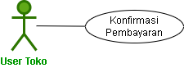

Deskripsi Singkat Sistem akan menampilkan hasil pembayaran User sehingga User Toko dapat melihat dan mengkonfirmasinya. Deskripsi langkah-langkah

1. User toko mengklik sidebar Konfirmasi Pembayaran
2. Di halaman konfirmasi pembayaran, User Toko akan melihat daftar transaksi yang menunggu konfirmasi
3. User Toko mengklik salah satu transaksi untuk melihat detail lengkap pembayaran yang dilakukan oleh user
4. User Toko memverifikasi bukti pembayaran yang diunggah oleh user, seperti struk atau screenshot transfer bank
5. Setelah memverifikasi bukti pembayaran, User Toko memiliki opsi untuk mengkonfirmasi atau menolak pembayaran
6. Setelah memilih untuk mengkonfirmasi atau menolak pembayaran, User Toko mengklik tombol **Simpan** untuk menyimpan keputusan.
   1. User toko memantau pesanan

Use Case: Memantau Pesanan

Diagram:

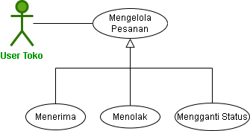

Deskripsi Singkat User Toko dapat mengelola status pesanan yaitu diterima atau ditolak. Deskripsi langkah- langkah

1. User toko mengklik sidebar Manajemen Pesanan
2. Di halaman manajemen pesanan, User Toko akan melihat daftar semua pesanan yang masuk
3. User Toko mengklik salah satu pesanan untuk melihat detail lengkap dan melakukan tindakan yang diperlukan
4. Di halaman detail pesanan, User Toko memiliki opsi untuk menerima atau menolak pesanan
5. Jika User Toko memilih untuk menolak pesanan, mereka dapat memberikan alasan penolakan
6. User Toko dapat mengganti status pesanan sesuai dengan tahapannya, seperti "Diproses", "Dalam Pengiriman", atau "Selesai"
7. Setelah melakukan tindakan yang diperlukan, admin mengklik tombol **Simpan** untuk menyimpan perubahan.
8. Spesifikasi Kebutuhan non-fungsional

* Tabel kebutuhan Non-Fungsional

|  |  |
| --- | --- |
| **No** | **Deskripsi** |
| 1 | Aplikasi harus mampu menghitung estimasi harga jarak, baik berdasarkan meter maupun kilometer |
| 2 | Performa aplikasi harus cepat dan responsif, terutama saat mengakses halaman pencarian atau melakukan pembayaran |
| 3 | Tampilan aplikasi harus ramah pengguna dan mudah dinavigasi |

1. Karakteristik Pengguna

Karakteristik pengguna dari perangkat lunak ini adalah pengguna langsung berinteraksi dengan sistem tanpa harus dihubungkan dengan hak akses atau level autentikasi.

1. Batasan-batasam

Waktu pengembangan perangkat lunak yang singkat membuat adanya kemungkinan tidak semua fungsi yang ada dapat dilaksanakan.

1. Asumsi-asumsi dan ketegantungan/keterkaitan

Karena menggunakan UUID sebagai primary key di beberapa tabel yang memungkinkan untuk menurunkan kinerja database jika datanya sudah masif

1. Kebutuhan-kebutuhan penyeimbang

Tidak ada

BAB III  
KEBUTUHAN LAIN YANG SPESIFIK

3.1 Kebutuhan Antarmuka Eksternal

Aplikasi Awan Laundry Express memerlukan antarmuka pengguna untuk pelanggan yang mencakup pendaftaran dan login, pemesanan layanan, pemantauan status pesanan, notifikasi, pembayaran, serta umpan balik dan rating. Untuk penyedia jasa, diperlukan antarmuka yang memungkinkan manajemen pesanan, sinkronisasi data, notifikasi pesanan baru, manajemen layanan tambahan, serta pembayaran dan laporan keuangan. Dengan memenuhi kebutuhan antarmuka eksternal ini, Awan Laundry Express dapat memastikan operasional yang efisien, pengalaman pengguna yang baik, dan integrasi yang mulus antara pelanggan dan penyedia jasa.

3.2 Kebutuhan Fungsional

3.2.1 User Login

|  |  |
| --- | --- |
| **Nama Fungsi** | **Login** |
| Ref | Bag. 2.1.2 |
| Trigger | Membuka halaman login |
| Precondition | Tidak ada |
| Basic Path | Untuk mengakses aplikasi |
| Alternative | Tidak ada |
| Post Condition | Halaman dashboard |
| Exception Push | Tidak ada |

3.2.2 User Mengubah Akun

|  |  |
| --- | --- |
| **Nama Fungsi** | **Mengubah Akun** |
| Ref | Bag. 2.1.2 |
| Trigger | Membuka halaman pengaturan akun |
| Precondition | Login |
| Basic Path | Untuk mengubah akun User |
| Alternative | Tidak ada |
| Post Condition | Halaman profil |
| Exception Push | Tidak ada |

3.2.3 User Pemesanan

|  |  |
| --- | --- |
| **Nama Fungsi** | **Pemesanan User** |
| Ref | Bag. 2.1.2 |
| Trigger | Mengklik tombol "Pesan Sekarang" atau "Checkout" |
| Precondition | Login |
| Basic Path | Untuk melakukan pemesanan |
| Alternative | Tidak ada |
| Post Condition | Halaman Riwayat Pemesanan |
| Exception Push | Tidak ada |

3.2.4 User Transakasi Pembayaran

|  |  |
| --- | --- |
| **Nama Fungsi** | **User Transaksi** |
| Ref | Bag. 2.1.2 |
| Trigger | Menyelesaikan proses pemesanan dan memilih metode pembayaran. |
| Precondition | Verifikasi pemesanan |
| Basic Path | Memasukkan informasi pembayaran atau memilih metode pembayaran yang tersedia. |
| Alternative | Tidak ada |
| Post Condition | Halaman Riwayat Transaksi |
| Exception Push | Tidak ada |

3.2.5 User Riwayat Transaksi

|  |  |
| --- | --- |
| **Nama Fungsi** | **User Riwayat Transaksi** |
| Ref | Bag. 2.1.2 |
| Trigger | Halaman Riwayat Transaksi |
| Precondition | Login |
| Basic Path | Melihat daftar semua transaksi atau pemesanan |
| Alternative | Tidak ada |
| Post Condition | Halaman Riwayat Transaksi |
| Exception Push | Tidak ada |

3.2.6 User Membuat Akun Toko

|  |  |
| --- | --- |
| **Nama Fungsi** | **User Membuat Akun Toko** |
| Ref | Bag. 2.1.2 |
| Trigger | Halaman Membuat Akun Toko |
| Precondition | Login |
| Basic Path | Mengisi formulir mencakup informasi yang tersedia |
| Alternative | Tidak ada |
| Post Condition | Halaman Membuat Akun Toko |
| Exception Push | Tidak ada |

3.2.7 Toko Mengubah Akun

|  |  |
| --- | --- |
| **Nama Fungsi** | **Toko Mengubah Akun** |
| Ref | Bag. 2.1.2 |
| Trigger | Halaman Pengaturan Akun atau Ubah Profil. |
| Precondition | Login |
| Basic Path | Mengubah informasi yang diperlukan |
| Alternative | Tidak ada |
| Post Condition | Halaman Pengaturan Akun atau Ubah Profil. |
| Exception Push | Tidak ada |

3.2.8 Toko Memantau Konfirmasi Pembayaran

|  |  |
| --- | --- |
| **Nama Fungsi** | **Toko Memantau Konfirmasi Pembayaran** |
| Ref | Bag. 2.1.2 |
| Trigger | Halaman Konfirmasi Pembayaran |
| Precondition | Login |
| Basic Path | Memverifikasi pembayaran yang diterima |
| Alternative | Tidak ada |
| Post Condition | Halaman Konfirmasi Pembayaran |
| Exception Push | Tidak ada |

3.2.9 Toko Memantau Pesanan

|  |  |
| --- | --- |
| **Nama Fungsi** | **Toko Memantau Pesanan** |
| Ref | Bag. 2.1.2 |
| Trigger | Halaman Riwayat Pesanan |
| Precondition | Login |
| Basic Path | Melihat daftar pemesanan yang masuk, mengelola status pemesanan, dan memberikan update kepada pelanggan |
| Alternative | Tidak ada |
| Post Condition | Halaman Riwayat Pesanan |
| Exception Push | Tidak ada |

3.3 Detail Persyaratan non-Fungsional

3.3.1 Logika Struktur Data

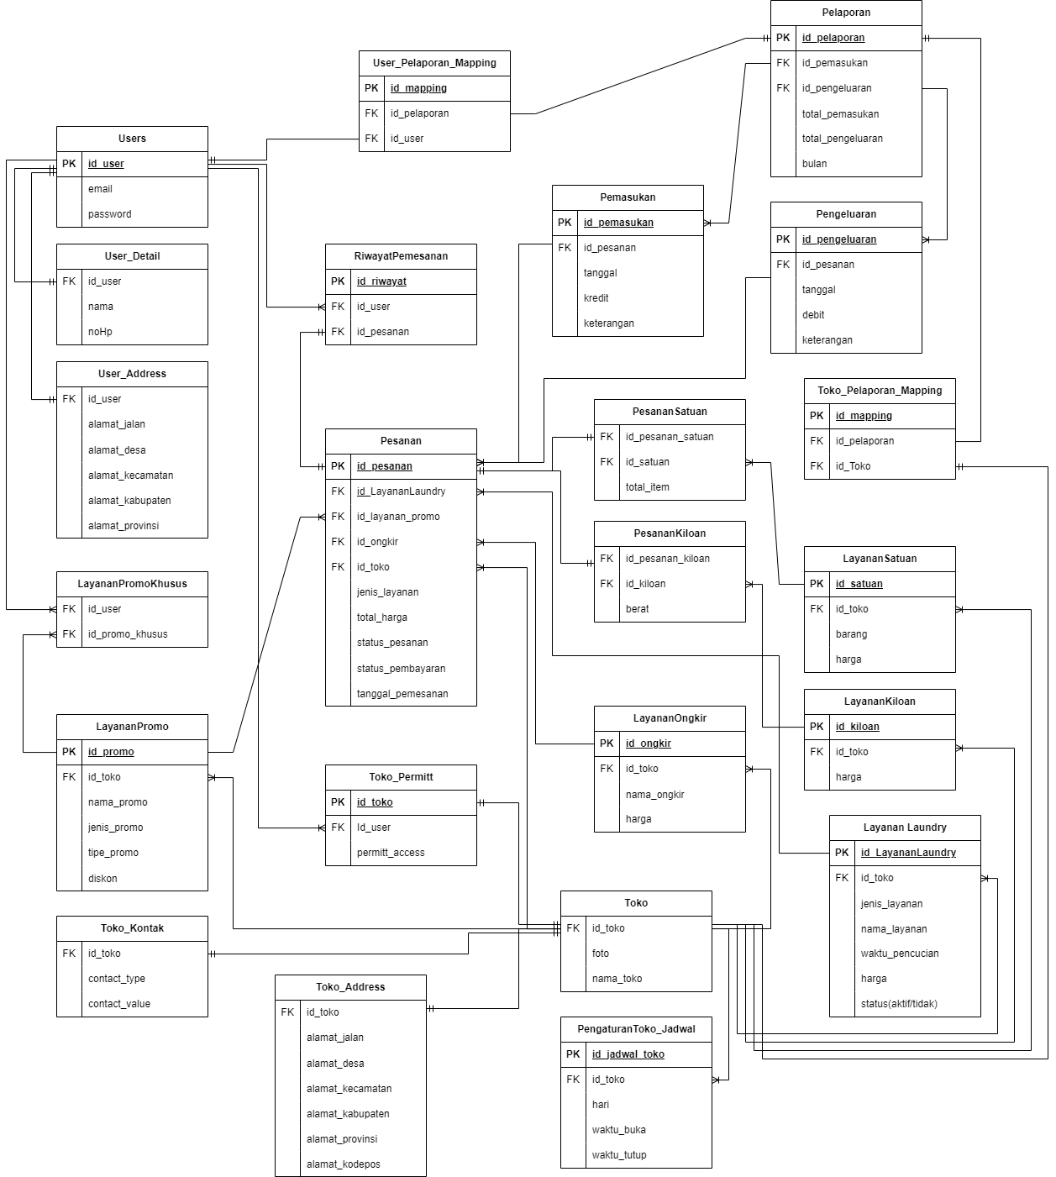

**Tabel User**

|  |  |  |
| --- | --- | --- |
| **Data Item** | **Type** | **Deskripsi** |
| id\_user | int | Nomer auto increment Id\_user |
| Email | varchar | berisikan email untuk akses login user |
| Password | varchar | berisikan password untuk login |

**Tabel User Detail**

|  |  |  |
| --- | --- | --- |
| **Data Item** | **Type** | **Deskripsi** |
| id\_user | int | untuk mengambil email dan password pada tabel user |
| nama | varchar | Nama user |
| noHp | varchar | No hp user |

**Tabel User Address**

|  |  |  |
| --- | --- | --- |
| **Data Item** | **Type** | **Deskripsi** |
| id\_user | int | untuk mengambil email dan password pada tabel user |
| Alamat\_jalan | varchar | Alamat jalan |
| Alamat\_desa | varchar | Alamat desa |
| Alamat\_kecamatan | varchar | Alamat kecamatan |
| Alamat\_kabupaten | varchar | Alamat kabupaten |
| Alamat\_provinsi | varchar | Alamat provinsi |

**Pesanan**

|  |  |  |
| --- | --- | --- |
| **Data item** | **Type** | **Deskripsi** |
| Id\_pesanan | int | Nomer auto increment Id\_pesanan |
| Id\_LayananLaundry | Int | Untuk mengambil data layanan laundry |
| id\_layanan\_promo | Int | Untuk mengambil data layanan promo |
| Id\_ongkir | Int | Untuk mengambil data ongkir |
| Id\_toko | Int | Untuk mengambil data toko |
| Jenis\_layanan | Varchar | Jenis layanan |
| total\_harga | Number | Total harga |
| Status\_pesanan | Varchar | Status pesanan |
| Status\_pembayaran | Varchar | Status pembayaran |
| Tanggal\_pemesanan | date | Tanggal pemesanan |

**Toko Permit**

|  |  |  |
| --- | --- | --- |
| **Data item** | **Type** | **Deskripsi** |
| Id\_toko | Int | Nomer auto increment Id\_toko |
| Id\_user | Int | Untuk mengambil data tabel user |
| Permitt\_access | varchar | Permitt access |

**Tabel Toko**

|  |  |  |
| --- | --- | --- |
| **Data item** | **Type** | **Deskripsi** |
| Id\_toko | Int | Untuk mengambil data tabel toko permit |
| toko | Varchar | Toko |
| Nama\_toko | varchar | Nama toko |

**Tabel Toko Address**

|  |  |  |
| --- | --- | --- |
| **Data item** | **Type** | **Deskripsi** |
| Id\_toko | int | Untuk mengambil data tabel toko permit |
| Alamat\_jalan | Varchar | Nama jalan |
| Alamat\_desa | Varchar | Nama desa |
| Alamat\_kecamatan | Varchar | Nama kecamatan |
| Alamat\_kabupaten | Varchar | Nama kabupaten |
| Alamat\_provinsi | Varchar | Nama kabupaten |
| Alamat\_kodepos | Varchar | Kode pos |

SOFTWARE DESIGN DOCUMENT

BAB I  
PENDAHULUAN

1. Tujuan Pembuatan Dokumen

Tujuan dalam membuat dokumen SDD (Software Design Description) ini adalah untuk menjelaskan langkah-langkah desain dan proses dalam pembuatan sistem aplikasi yang akan diterapkan pada Aplikasi Pemesanan Layanan Laundry dan Manajemen Pesanan di Awan Laundry Express. Dokumen ini juga bertujuan untuk memberikan definisi kebutuhan untuk spesifikasi kebutuhan fungsional sistem.

1. Ruang Lingkup

Ruang lingkup SDD ini adalah penjelasan mengenai Aplikasi Pemesanan Layanan Laundry dan Manajemen Pesanan pada Awan Laundry Express. Ruang lingkup sistem ini mencakup informasi mengenai antarmuka sistem, arsitektur, komponen-komponen utama, alur kerja, serta spesifikasi teknis dan fungsional yang diperlukan untuk mengembangkan aplikasi tersebut.

1. Definisi, Akronim, atau Singkatan

Dalam penulisan dokumen pembuatan projek ini yang mungkin akan sulit dipahami berikut ini:

* SDD : Software Design Description
* SCC : System Control Center
* Perangkat I/O : Perangkat Input /Output

BAB II  
REFERENSI

1. Perangkat Lunak Pengujian

Dokumen ini memiliki beberapa referensi dalam pembuatannya, yaitu sebagai berikut:

* IEEE, IEEE Std 830-1998 IEEE Recommended Practice for Software Requirements Specifications, IEEE Computer Society, 1998.
* Jakariaaa27, "Software Design Document," GitHub, [https://github.com/jakariaaa27/RPL-D-1/blob/master/SDD.md](https://github.com/jakariaaa27/RPL-D-1/blob/master/SDD.md" \t "_new) (diakses pada [diakses pada 10 Juni 2024]).

BAB III  
DESKRIPSI DEKOMPOSISI

1. Dekomposisi Modul

Kebutuhan fungsional (Functional Requirements) ini adalah kebutuhan utama yang diharapkan dari system ini, yang terkait langsung dengan system ini. Kebutuhan fungsional dari system ini adalah sebagai berikut:

1. Pencatatan Hak Akses.
2. Aplikasi harus bisa melakukan proses pemesanan.
3. Aplikasi harus bisa menambahkan layanan laundry, promo.
4. Aplikasi harus bisa melakukan estimasi harga jarak pengantaran.
5. Aplikasi bisa memanajemen pesanan pada toko.
6. Aplikasi harus menyediakan riwayat transaksi untuk pengguna dan toko.

Spesifikasi yang diharapkan pada Pencatatan Hak Akses:

* Membedakan antara user dan admin dalam hak akses
* Sistem dapat memproses secara otomatis jika kita terdaftar dalam admin memiliki hak akses penuh dan sebaliknya jika terdaftar dalam user tidak memiliki hak akses penuh

Spesifikasi yang diharapkan pada Aplikasi harus bisa melakukan proses pemesanan:

* Aplikasi harus memungkinkan pengguna untuk membuat pesanan layanan laundry secara online.
* Mencatat tanggal dan waktu pengambilan serta pengantaran.
* Mencatat Konfirmasi pesanan dan pemberitahuan melalui notifikasi atau email. Metode pembayaran yang beragam (kartu kredit, transfer bank, e-wallet, dll).

Spesifikasi yang diharapkan Aplikasi harus bisa menambahkan layanan laundry, promo :

* Aplikasi harus memungkinkan admin atau pemilik toko untuk menambahkan berbagai layanan laundry dan promo yang tersedia.
* Mencatat Penambahan promo dengan deskripsi, periode berlaku, dan syarat & ketentuan.
* Fitur pencarian dan filter untuk memudahkan pengguna menemukan layanan atau promo yang diinginkan.

Spesifikasi yang diharapkan Aplikasi harus bisa melakukan estimasi harga jarak pengantaran:

* Aplikasi harus dapat menghitung estimasi biaya pengantaran berdasarkan jarak antara lokasi pengguna dan toko laundry.
* Mencatat Informasi estimasi biaya ditampilkan sebelum pengguna mengonfirmasi pesanan.
* Penyesuaian harga otomatis berdasarkan perubahan jarak atau kebijakan harga toko.

Spesifikasi yang diharapkan Aplikasi bisa memanajemen pesanan pada toko :

* Aplikasi harus menyediakan fitur manajemen pesanan untuk toko laundry.
* Mencatat Laporan dan statistik pesanan untuk analisis dan pengambilan keputusan bisnis.
* Sistem pelacakan pesanan sehingga pengguna bisa melihat status terkini pesanan mereka.

Spesifikasi yang diharapkan Aplikasi harus menyediakan riwayat transaksi untuk pengguna dan toko :

* Aplikasi harus menyimpan dan menampilkan riwayat transaksi yang telah dilakukan oleh pengguna dan toko.
* Mencatat Laporan dan statistik pesanan untuk analisis dan pengambilan keputusan bisnis Halaman riwayat transaksi untuk pengguna, mencakup semua pesanan yang telah mereka buat, status, dan rincian pembayaran..
* Filter dan pencarian riwayat transaksi berdasarkan tanggal, jenis layanan, atau status pembayaran.

1. Dekomposisi Proses Konkuren

Konkurensi adalam proses-proses (lebih dari satu proses) yang terjadi pada saat bersamaan. Konkurensi merupakan landasan umum perancangan sistem operasi. Proses-proses disebut konkuren jika proses-proses berada pada saat yang sama. Pada proses-proses konkuren yang berinteraksi mempuyai beberapa masalah yang harus diselesaikan:

1. Mutual Exclusion
2. Sinkronisasi
3. Deadlock
4. Startvation

Pada sistem dengan banyak proses (konkuren), terdapat 2 kategori interaksi, yaitu:

1. Proses-proses Saling Tidak Peduli (Independen)

Proses-proses ini tidak dimaksudkan untuk bekerja untuk mencapai tujuan tertentu. Pada multiprogramming dengan proses-proses independent, dapat berupa batch atau sesi interaktif, atau campuran keduanya.

1. Proses-proses Saling Memperdulikan Secara Tidak Langsung

Proses-proses tidak perlu saling memperdulikan identitas proses-proses lain, tapi sama-sama mengakses objek tertentu, seperti buffer masukkan/keluaran.

Proses-proses itu perlu bekerja sama (cooperation) dalam memakai Bersama objek tertentu.

1. Proses-proses konkuren mengharuskan beberapa hal yang harus ditangani, antara lain:
2. Sistem operasi harus mengetahui proses-proses yang aktif
3. Sistem operasi harus mengalokasikan dan mendealokasikan beragam sumber daya untuk tiap proses aktif. Sumber daya yang harus dikelola, antara lain:
4. Waktu pemroses
5. Memori
6. Berkas-berkas
7. Perangkat I/O
8. Sistem operasi harus memproteksi data dan sumber daya fisik masing-masing proses dari gangguan proses-proses lain
9. Hasil-hasil proses harus independent terhadap kecepatan relative proses-proses lain Dimana eksekusi dilakukan.
10. Dekomposisi Data

Bagian ini akan menjelaskan struktur data. Table yang terbentuk ada 2 (Dua) dengan nama masing masing tablenya adalah sebagai berikut :

* Tabel User
* Tabel User\_detail
* Tabel User\_address

Penjelasan fungsi dari masing masing tabel akan dijelaskan pada bagian berikut ini :

Tabel user, digunakan untuk menyimpan informasi User, dimana User ini dapat mengakses sebuah aplikasi dengan penuh seperti melakukan pesanan, dan pembayaran

* Tabel User

|  |  |  |
| --- | --- | --- |
| **Data Item** | **Type** | **Deskripsi** |
| id\_user | int | Nomer auto increment Id\_user |
| Email | varchar | berisikan email untuk akses login user |
| Password | varchar | berisikan password untuk login |

* Tabel User\_detail

|  |  |  |
| --- | --- | --- |
| **Data Item** | **Type** | **Deskripsi** |
| id\_user | int | untuk mengambil email dan password pada tabel user |
| nama | varchar | Nama user |
| noHp | varchar | No hp user |

* Tabel User\_address

|  |  |  |
| --- | --- | --- |
| **Data Item** | **Type** | **Deskripsi** |
| id\_user | int | untuk mengambil email dan password pada tabel user |
| Alamat\_jalan | varchar | Alamat jalan |
| Alamat\_desa | varchar | Alamat desa |
| Alamat\_kecamatan | varchar | Alamat kecamatan |
| Alamat\_kabupaten | varchar | Alamat kabupaten |
| Alamat\_provinsi | varchar | Alamat provinsi |

BAB IV  
DESKRIPSI KETERGANTUNGAN KETERKAITAN

4.1 **Keterkaitan Inter Modul**

Ketika merancang sebuah dependensi inter-modul sistem, dapat dirancang dengan dua cara yang luas dan cara pertama adaalah unutk merancang sistem yang lengkap dengan menggunakan sistem yang diperlukan untuk meningkatkan efektivitas sistem dan mengujinya dikondisi nyata. Cara alternatif akan merancang sistem dan biasanya karena biaya untuk menyiapkan antarmuka antara modul. Modul dari siaran berita Sistem SCC tergantung pada penyebaran informasi. Ini antar-modul dari penelitian ini adalah tampilan dari pengumuman dan itu termasuk database sistem. Kemudian seluruh informasi yang telah dimasukkan akan disimpan dalam database, yang berasal dari proses input sampai pengumuman menampilkan ke monitor lain.

4.2 **Keterkaitan Inter Proses**

Proses yang dilakukan oleh pengguna dalam melakukan pemesanan proyek aplikasi akan mempengaruhi beberapa proses lainya seperti penentuan value, dan penjadwalan. Juga data akan tersimpan sebagai riwayat proses pemesanan.

4.3 Keterkaitan Data

Dependensi data didasarkan pada pengguna. Mereka adalah orang yang akan memverifikasi atau menyetujui pengumuman antri.

BAB V  
DESKRIPSI ANTARMUKA

5.1 Deskripsi Antarmuka Pengguna

### 5.1.1 Layanan Laundry

#### 5.1.1.1 Deskripsi Modul

|  |  |  |  |  |
| --- | --- | --- | --- | --- |
| No. | Fungsi | Jenis | Table terkait | Kategori |
| 1. | Input data layanan | Form data layanan | Admin | Web |
| 2. | Update data layanan | From edit layanan, button edit | Admin | Web |
| 3. | Menampilkan data layanan | List | Admin | Web |

#### 5.1.1.2 Antarmuka Layanan Laundry

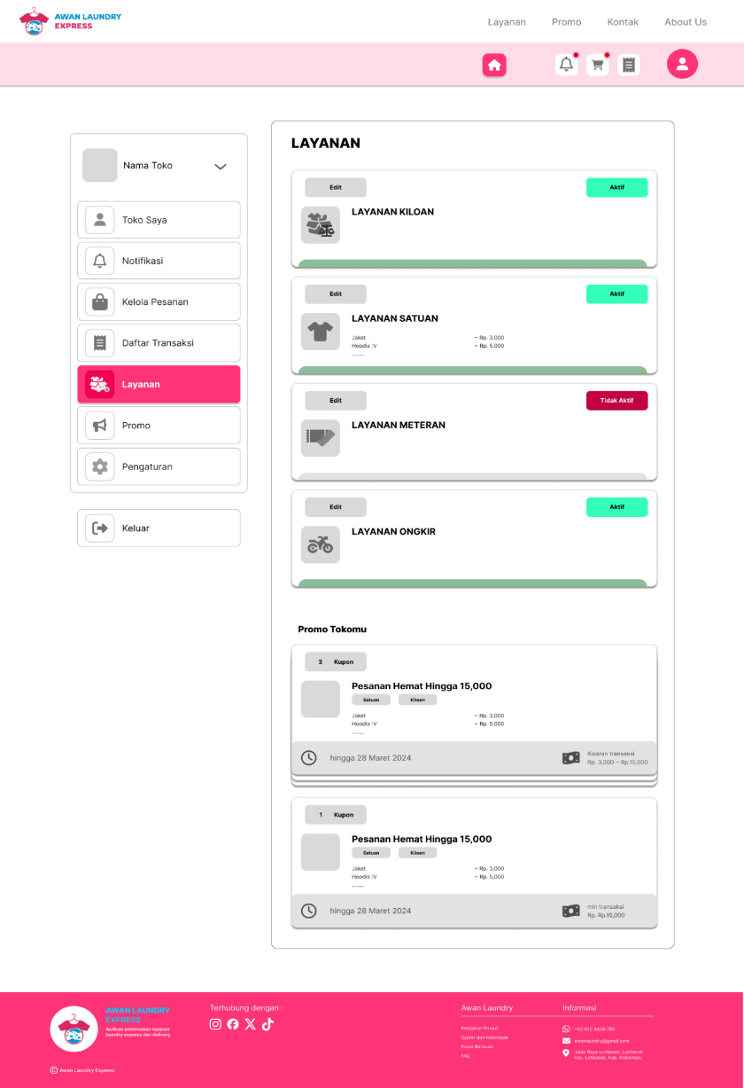

Gambar 1 Antarmuka Layanan Laundry

### 5.1.2 Pengelolaan Pesanan Laundry

#### 5.1.2.1 Deskripsi Modul

|  |  |  |  |  |
| --- | --- | --- | --- | --- |
| No. | Fungsi | Jenis | Table terkait | Kategori |
| 1. | Konfirmasi pesanan masuk | Botton validation | Admin | Web |
| 2. | Update data pesanan | Button validation | Admin | Web |
| 3. | Menampilkan detail pesanan | List | Admin | Web |

#### 5.1.2.2 Antarmuka Pengelolaan Pesanan Laundry

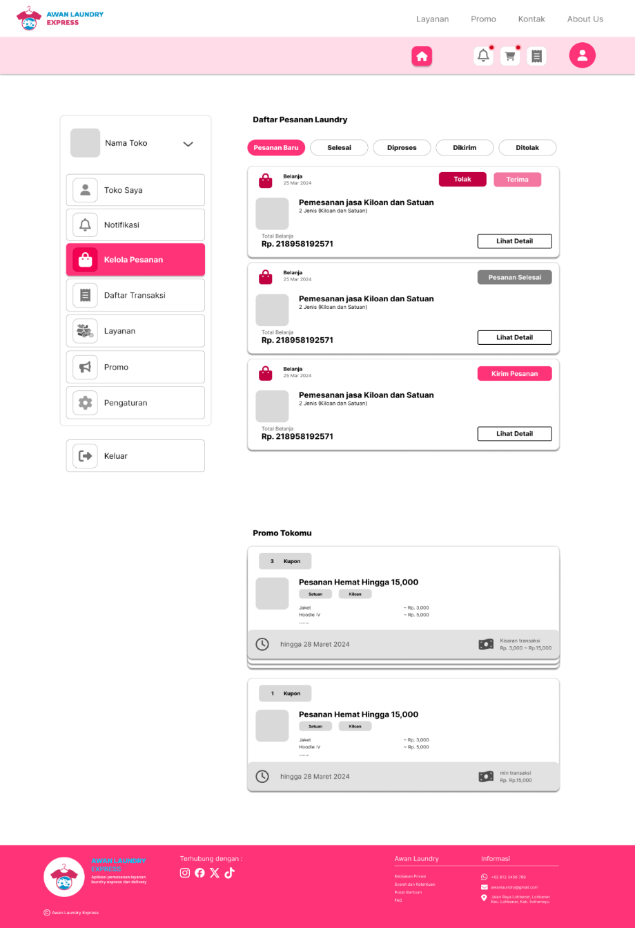

Gambar 2 Antarmuka Pengelolaan Pesanan Laundry

### 5.1.3 Penentuan Prioritas Pesanan Berdasarkan Jarak Terdekat antar Pelanggan

#### 5.1.3.1 Deskripsi Modul

|  |  |  |  |  |
| --- | --- | --- | --- | --- |
| No. | Fungsi | Jenis | Table terkait | Kategori |
| 1. | Menampilkan data rute pesanan | Maps | Admin | Web |
| 2. | Konfirmasi pesanan selesai | Botton confirm | Admin | Web |
| 3. | Lihat detail pengantaran | List | Admin | Web |

#### 5.1.3.2 Antarmuka Penentuan Prioritas Pesanan

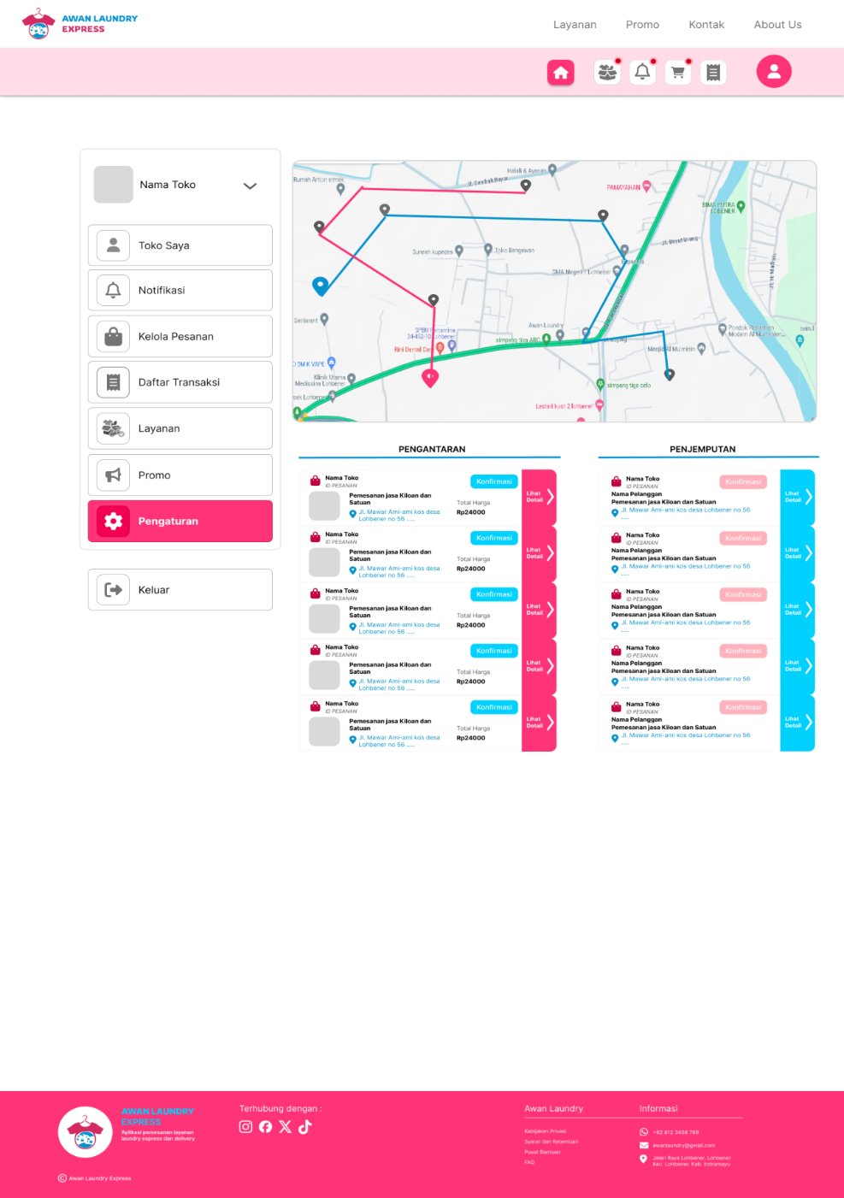

Gambar 3 Antarmuka Penentuan Prioritas Pesanan

## 5.2 Antarmuka proses

### 5.2.1 Layanan Laundry

|  |
| --- |
| Inisial State (IS) |
| Admin mengelola daftar layanan yang tersedia, mulai dari biaya jasa hingga pengantaran |

|  |
| --- |
| Final State (FS) |
| Tersedianya layanan jasa yang disediakan untuk memudahkan user dalam memilih jenis layanan |

|  |
| --- |
| Spesifikasi Proses/Algoritma |
| IF layanan belum dikelola  THEN aktifkan terlebih dahulu layanan yang ada  Lakukam edit pada form layanan  ELSE layanan tidak ada yang dikelola (aktif) |

### 5.2.2 Pengelolaan Pesanan Laundry

|  |
| --- |
| Inisial State (IS) |
| Table pesanan masih kosong |

|  |
| --- |
| Final State (FS) |
| Admin mengelola daftar pesanan dari user |

|  |
| --- |
| Spesifikasi Proses/Algoritma |
| IF layanan sudah masuk  THEN terima pesanan  Lakukam pengelolaan pesanan  ELSE tolak/batalkan penerimaan |

### 5.2.3 Penentuan Prioritas Pesanan Pesanan Berdasarkan Jarak Terdekat antar Pelanggan

|  |
| --- |
| Inisial State (IS) |
| Table pengantaran masih kosong |

|  |
| --- |
| Final State (FS) |
| Menghasilkan jarak prioritas pesanan menggunakan teknologi AI |

|  |
| --- |
| Spesifikasi Proses/Algoritma |
| IF pesanan diterima  THEN Menghasilkan jarak prioritas pesanan menggunakan teknologi AI  ELSE Pesanan tidak diterima, jarak pesanan tidak dihasilkan |

BAB VI  
DESAIN RINCIAN

6.1 Desain Rinci Modul

a. Use Case User

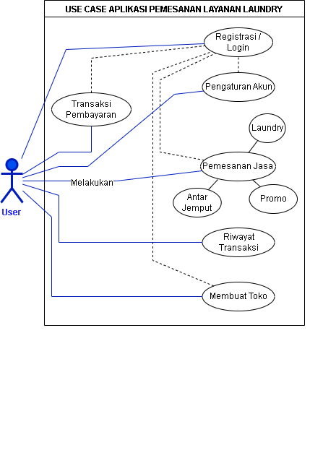

Gambar 4 Use Case User

b. Use Case Toko

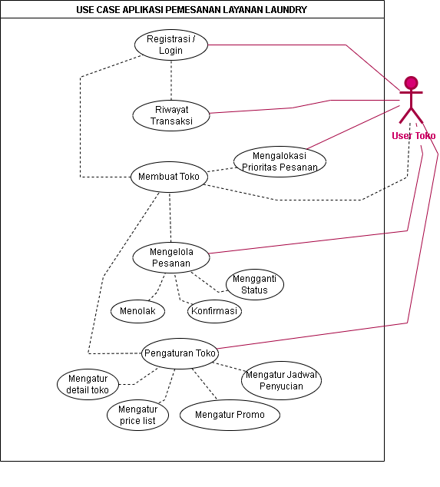

Gambar 5 Use Case Toko

6.2 Desain Rinci Data

a. Class Diagram User

Aplikasi sistem informasi manajemen software dikembangkan dalam sebuah kelas analisis yaitu sebagai berikut.

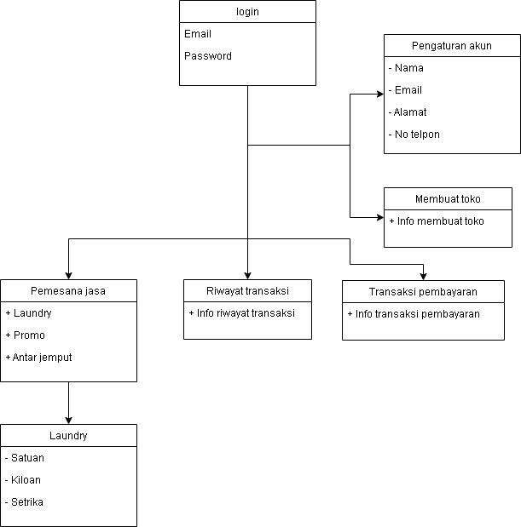

Gambar 6 Class Diagram User

b. Class Diagram Toko

Aplikasi sistem informasi manajemen software dikembangkan dalam sebuah kelas analisis yaitu sebagai berikut.

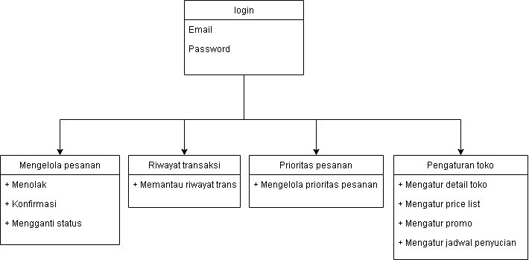

Gambar 7 Class Diagram Toko

6.3 Flowchart

a). Diagram Alir User

Dibawah ini disajikan diagram alir user yang akan di bangun dalam aplikasi:

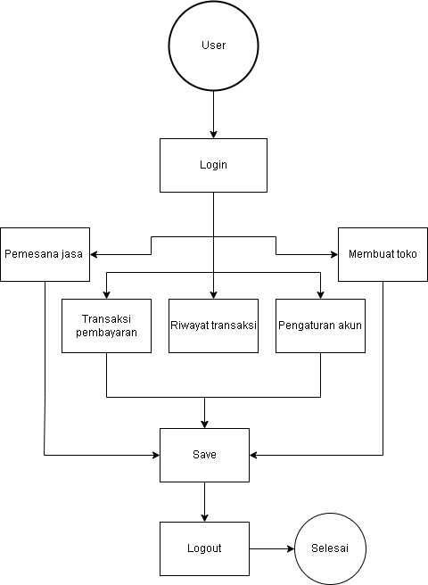

Gambar 8 Flowchart User

Pada diagram alir diatas dapat dilihat bahwa proses yang pertama akan dilakukan adalah login, jika sudah login maka selanjutnya user bisa melakukan:

* Pemesanan jasa
* Transaksi pembayaran
* Melihat riwayat transaksi
* Pengaturan akun
* Membuat toko

Keterangan:

* Pemesanan jasa adalah user dapat melakukan pemesanan jasa yang tersedia pada aplikasi
* Transaksi pembayaran berisi metode transaksi yang akan di lakukan user
* Melihat riwayat transaksi berisi catatan semua transaksi yang dilakukan user
* Pengaturan akun adalah user dapat mengedit, menambah, atau pun menghapus akun
* Membuat toko adalah user dapat membuat lapak toko pada aplikasi ini

1. Save untuk menyimpan semua proses yang telah di lakukan oleh user
2. Logout untuk keluar dari aplikasi

b). Diagram Alir Toko

Dibawah ini disajikan diagram alir toko yang akan di bangun dalam aplikasi:

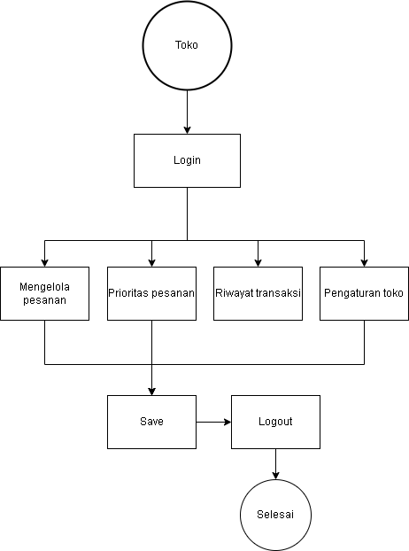

Gambar 9 Flowchart Toko

Pada diagram alir diatas dapat dilihat bahwa proses yang pertama akan dilakukan adalah login, jika sudah login maka selanjutnya toko bisa melakukan:

* Mengelola pesanan
* Prioritas pesanan
* Melihat riwayat pesanan
* Pengaturan toko

Keterangan:

* Mengelola pesanan adalah toko dapat menerima pesanan, memprosesnya, hingga mengirimkannya kembali ke user
* Prioritas pesanan adalah toko dapat melihat prioritas pesanan mana yang bisa diproses atau dikirim terlebih dahulu
* Melihat riwayat pesanan berisi catatan semua pesanan masuk yang dilakukan user
* Pengaturan toko adalah toko dapat mengedit, menambah, atau pun menghapus akun

1. Save untuk menyimpan semua proses yang telah di lakukan oleh user
2. Logout untuk keluar dari aplikasi

SOFTWARE TESTING DOCUMENT

BAB I  
PENDAHULUAN

1. Tujuan Pembuatan Dokumen

Dokumen ini digunakan sebagai panduan untuk melakukan pengujian terhadap perangkat lunak Aplikasi Pemesanan Layanan Laundry dan Manajemen Pesanan pada Awan Laundry express. Dokumen ini dipakai untuk melihat kemampuan dari program yang telah dirancang agar sesuai dengan keinginan dari pengguna. Pembuatan dokumen ini ditunjukan untuk menguji perangkat lunak Aplikasi Pemesanan Layanan Laundry dan Manajemen Pesanan pada Awan Laundry Express yang merupakan bagian dari tugas mata kuliah Rekayasa Perangkat Lunak.

1. Deskripsi Umum Sistem

Perangkat lunak yang akan diuji adalah “Aplikasi Pemesanan Layanan Laundry dan Manajemen Pesanan pada Awan Laundry Express”, perangkat lunak ini adalah perangkat lunak yang digunakan untuk membantu penyedia jasa meningkatkan jangkauan pasar industry jasa pencucian pakaian dan pelayanan dengan menggunakan teknologi informasi, serta meningkatkan pengalaman pelanggan dalam proses pemesanan jasa Laundry di Awan Laundry Express.

1. Deskripsi Dokumen

Dalam dokumen ini berisi 3 bagian Utama yaitu Pendahuluan, Identifikasi dan Rencanan Pengujian, Deskripsi dan Uji Hasil.

1. Dokumen Referensi

Rakhmah, S.N. dan Rizki, I. 2022. Sistem Informasi Pelayanan Jasa Laundry Sepatu Pada Queen Shoes Cleaning. *Jurnal Kajian Ilmiah. I22(1):21 -34.*

Anwar, K., Kurniawan, L.D., Rahman, M.I. dan Ani, N. 2020. Aplikasi Market Place Penyewaan Lapangan Olahraga Dari Berbagai Cabang Dengan Metode Agile Development. Jurnal SISFOKOM. 09(02):264-274

Faisal. 2017. Aplikasi Hasil Pencarian Dan Rute Pengiriman Barang Dari Solusi Masalah Transportasi Bikriteria Dengan Metode Logika Fuzzy. Jurnal Instek. 2(2):150-158.

Ginasta, N.G. 2024. Implementasi Pencarian Rute Terbaik Untuk Mengetahui Lokasi Parker Pada Sistem E-Parking Menggunakan Algoritma Dijkstra Dan Best First Search. Indonesian Journal ofMachine Learningand Computer Science. 4:607-613.

Haekal, M.M. 2021. Apa itu Agile? Pengertian, Prinsip, Metode, dan Kelebihan [Terlengkap]. URL : https://www.niagahoster.co.id/blog/agile-adalah/ . Diakses tanggal 28 Maret 2024.

BAB II  
LINGKUNGAN PENGUJIAN PERANGKAT LUNAK

1. Perangkat Lunak Pengujian

Perangkat lunak ini diujikan dengan beberapa perangkat lunak lain, yaitu:

* Sistem Operasi : Windows 11
* Bahasa Pemrograman : PHP dan Dart
* Database : XAMPP
* Framework : Laravel dan Flutter

1. Perangkat Keras Pengujian

Perangkat keras yang diperlukan untuk menguji Aplikasi Pemesanan Layanan Laundry dan Manajemen Pesanan pada Awan Laundry Express ini adalah satu set laptop dengan spesifikasi :

* Processor : Inter Core i3 Gen 11
* Memory : 8 GB
* Harddisk : 512 GB

1. Material Pengujian

Pada program “Aplikasi Pemesanan Layanan Laundry dan Manajemen Pesanan pada Awan Laundry Express” ini memudahkan penyedia jasa meningkatkan jangkauan pasar industry jasa pencucian pakaian dan pelayanan dengan menggunakan teknologi informasi, serta meningkatkan pengalaman pelanggan dalam proses pemesanan jasa Laundry di Awan Laundry Express.

1. Lingkup dan tanggung jawab

Persyaratan sumber daya manusia yang akan terlibat dalam proses pengujian perangkat lunak ini adalah:

* Memahami konsep pemrograman berorientasi objek dalam Bahasa PHP
* Memahami proses pengujian perangkat lunak berorientasi objek
* Memahami konsep pemrograman database XAMPP

1. Prosedur Umum Pengujian

### 2.5.1 Persiapan awal

#### 2.5.1.1 Persiapan Prosedur

Pengujian aplikasi ini diujikan oleh kita sebagai Developer. Pada dasar nya penguji memiliki kemampuan tentang pemrograman PHP, Dart, Database dan Framwork.

#### 2.5.1.2 Persiapan Perangkat Keras

Perangkat keras yang diperlukan adalah : Sebuah perangkat computer/laptop yang dilengkapi dengan:

* Processor : Inter Core i3 Gen 11
* Memory : 8 GB
* Harddisk : 512 GB

#### 2.5.2.3 Persiapan Perangkat Lunak

Persiapan yang harus dilakukan untuk menyiapkan perangkat lunak untuk diuji di lingkungan system operasi Microsoft windows 11 adalah sebagai berikut:

* Persiapkan Sistem Operasi Microsoft windows.
* Perangkat lunak yang akan di uji di copy ke sebuah direktori, misalnya C:\XAMPP\htdocs.
* Browser Google Chrome.
* Database di import ke PHPMyAdmin di database db\_apk.
* Visual Studio Code atau notepad++ untuk melihat source code.

#### 2.5.2.4 Pelaksanaan

Pelaksanaan pengujian dilakukan dengan mengeksekusi perangkat lunak Aplikasi Pemesanan Layanan Laundry dan Manajemen Pesanan pada Awan Laundry Express dengan mengikuti scenario tertentu yang dibuat berdasarkan scenario yang terdapat pada dokumen SPMP dan SRS.

#### 2.3.2.5 Pelaporan Hasil

Dokumen hasil uji dari aplikasi ini akan diberikan kepada Owner Awan Laundry Express sebagai mitra proyek kami, sehingga aplikasi mendapatkan umpan balik dalam pengembangan perangkat lunak ini selanjutnya.

BAB III  
IDENTIFIKASI DAN RENCANA PENGUJIAN

1. Identifikasi dan rencana Pengujian

Tabel 1 Identifikasi dan rencana Pengujian

|  |  |  |  |  |  |  |
| --- | --- | --- | --- | --- | --- | --- |
| Kelas Uji | Butir Uji | Identifikasi | | Tingkat Pengujian | Teknik Pengujian | Pengujian |
| SRS/SDD | STD |
| Pengujian Login User | Email dan password yang diinputkan sesuai dengan data yang ada | SRS 2.2.1 | STD 1.0 | Sistem | Black Box | |  | | --- | | Rinda Dwi Febriyani | |  | |  | |
| Email dan password yang diinputkan tidak ada data yang sesuai | SRS 2.2.1 | STD 1.1 | Sistem | Black Box |
| Email atau password yang diinputkan ada yangn tidak sesuai | SRS 2.2.1 | STD 1.2 | Sistem | Black Box |
| Pengujian Pengaturan Akun User | Menambahkan data informasi identitas user | SRS 2.2.2 | STD 1.3 | Sistem | Black Box | Rinda Dwi Febriyani |
| Mengedit data informasi identitas yang sudah ada | SRS 2.2.2 | STD 1.4 | Sistem | Black Box |
| Melakukan vallidasi input password saat mengubah kata sandi | SRS 2.2.2 | STD 1.5 | Sistem | Black Box |
| Pengujian Pemesanan Jasa | Menambahkan data pemesanan baru | SRS 2.2.3 | STD 1.6 | Sistem | Black Box | |  | | --- | | Andini Aprilian | |  | |  | |
| Validasi input pemesanan sesuai dengan data yang disediakan dan terhubung berdasarkan toko yang menyediakannya | SRS 2.2.3 | STD 1.7 | Sistem | Black Box |
| Mengedit data pemesanan yang sudah ada |  | STD 1.8 | Sistem | Black Box |
| Pengujian Transaksi Pembayaran | Menambahkan data transaksi pembeli | SRS 2.2.4 | STD 1.9 | Sistem | Black Box | |  | | --- | | Rinda Dwi Febriyani | |  | |  | |
| Melakukan vallidasi berdasarkan input saat pemesanan jasa | SRS 2.2.4 | STD 1.10 | Sistem | Black Box |
| Memastikan bahwa setiap transaksi diproses dengan benar. | SRS 2.2.4 | STD 1.11 | Sistem | Black Box |
| Pengujian Riwayat Transaksi User | Memastikan laporan transaksi akurat. | SRS 2.2.5 | STD 1.12 | Sistem | Black Box | |  | | --- | | Andini Aprilian | |  | |  | |
| Memastikan waktu respons sistem saat memproses dan mengakses riwayat transaksi. | SRS 2.2.5 | STD 1.13 | Sistem | Black Box |
| Memastikan data yang disimpan sesuai dengan data transaksi asli. | SRS 2.2.5 | STD 1.14 | Sistem | Black Box |
| Pengujian Membuat Akun Toko | Melakukan input data yang harus diisi (misalnya, nama, email, kata sandi). | SRS 2.2.6 | STD 1.15 | Sistem | Black Box | |  | | --- | | Andini Aprilian | |  | |  | |
| Memastikan bahwa semua input pengguna divalidasi dengan benar | SRS 2.2.6 | STD 1.16 | Sistem | Black Box |
| Memastikan pesan kesalahan jelas dan membantu pengguna memperbaiki input mereka | SRS 2.2.6 | STD 1.17 | Sistem | Black Box |
| Pengujian Pengaturan Toko | Memastikan pengaturan toko dapat disimpan dan diperbarui dengan benar. | SRS 2.2.7 | STD 1.18 | Sistem | Black Box | |  | | --- | | Mardhiyatus Sholihah | |  | |  | |
| Mengedit informasi dari detail toko | SRS 2.2.7 | STD 1.19 | Sistem | Black Box |
| Memastikan pengaturan layanan dan penjadwalan trintegrasi dengan benar | SRS 2.2.7 | STD 1.20 | Sistem | Black Box |
| Pengujian Konfirmasi Pembayaran | Memastikan bahwa jumlah yang dibayarkan sesuai dengan nominalnya | SRS 2.2.8 | STD 1.21 | Sistem | Black Box | |  | | --- | | Mardhiyatus Sholihah | |  | |  | |
| Pemberitahuan pembayaran diproses dengan cepat dan tepat waktu | SRS 2.2.8 | STD 1.22 | Sistem | Black Box |
| Proses konfirmasi pembayaran dan status pesanan diperbarui dengan benar | SRS 2.2.8 | STD 1.23 | Sistem | Black Box |
| Pengujian Pemantauan Pesanan | Memastikan bahwa pesanan yang dibuat oleh pelanggan berhasil masuk ke dalam sistem dan data pesanan tercatat dengan benar. | SRS 2.2.9 | STD 1.24 | Sistem | Black Box | |  | | --- | | Mardhiyatus Sholihah | |  | |  | |
| Mengecek proses pesanan agar sesuai dengan tahapan yang telah ditentukan, seperti pengecekan barang, pemrosesan pembayaran, dan persiapan pengiriman. | SRS 2.2.9 | STD 1.25 | Sistem | Black Box |
| Memastikan sistem dapat menangani masalah yang mungkin terjadi selama pemrosesan pesanan, seperti kehilangan barang atau kegagalan pengiriman, dan memberikan informasi yang sesuai kepada pelanggan. | SRS 2.2.9 | STD 1.26 | Sistem | Black Box |

BAB IV  
DESKRIPSI DAN HASIL UJI

Tabel 2 Deskripsi dan Hasil Uji

|  |  |  |  |
| --- | --- | --- | --- |
| Identifikasi | STD 1.0 | | |
| Nama Butir Uji | Pengujian Login User dengan email dan password yang diinputkan sesuai data | | |
| Tujuan | Menguji apakah login user sudah sesuai | | |
| Kondisi Awal | Halaman Login | | |
| Tanggal Pengujian | 17/06/2024 | | |
| Penguji | Rinda Dwi Febriani | | |
| Skenario | | | |
| 1. Menginputkan email sebagai username dan password yang sesuai data 2. Klik tombol login | | | |
| Hasil | | | |
| Data yang Diberikan | Yang diharapkan | Pengamatan | Kesimpulan |
| Email : [admin@gmail.com](mailto:admin@gmail.com)  Password : admin | User dapat login dengan akun yang sesuai | User dapat klik tombol login jika email dan password sudah di isi. | Berhasil |
| Catatan | | | |
| - | | | |

|  |  |  |  |
| --- | --- | --- | --- |
| Identifikasi | STD 1.1 | | |
| Nama Butir Uji | Pengujian Login User dengan email dan password yang diinputkan tidak sesuai data | | |
| Tujuan | Menguji apakah login user sudah sesuai | | |
| Kondisi Awal | Halaman Login | | |
| Tanggal Pengujian | 17/06/2024 | | |
| Penguji | Rinda Dwi Febriani | | |
| Skenario | | | |
| 1. Menginputkan email sebagai username dan password yang tidak sesuai data 2. Klik tombol login | | | |
| Hasil | | | |
| Data yang Diberikan | Yang diharapkan | Pengamatan | Kesimpulan |
| Email : notadmin@gmail.com  Password : aaaaaa | User tidak dapat login dengan akun yang tidak sesuai | User dapat klik tombol login jika email dan password sudah di isi. | User Gagal Login |
| Catatan | | | |
| - | | | |

|  |  |  |  |
| --- | --- | --- | --- |
| Identifikasi | STD 1.2 | | |
| Nama Butir Uji | Pengujian Login User atau email dan password yang diinputkan tidak sesuai data | | |
| Tujuan | Menguji apakah login user sudah sesuai | | |
| Kondisi Awal | Halaman Login | | |
| Tanggal Pengujian | 17/06/2024 | | |
| Penguji | Rinda Dwi Febriani | | |
| Skenario | | | |
| 1. Menginputkan email sebagai username atau password yang tidak sesuai data 2. Klik tombol login | | | |
| Hasil | | | |
| Data yang Diberikan | Yang diharapkan | Pengamatan | Kesimpulan |
| Email : admin@gmail.com  Password : aaaaaa | User tidak dapat login dengan akun yang tidak sesuai | User dapat klik tombol login jika email dan password sudah di isi. | User Gagal Login |
| Catatan | | | |
| - | | | |

|  |  |  |  |
| --- | --- | --- | --- |
| Identifikasi | STD 1.3 | | |
| Nama Butir Uji | Pengujian pengaturan akun user dengan menambah data informasi identitas user | | |
| Tujuan | Menguji apakah pengaturan akun sudah sesuai | | |
| Kondisi Awal | Halaman Pengaturan Akun | | |
| Tanggal Pengujian | 18/06/2024 | | |
| Penguji | Rinda Dwi Febriani | | |
| Skenario | | | |
| 1. Klik tombol tambahkan data 2. Menginputkan data jenis kelamin dan tanggal lahir 3. Klik tombol simpan | | | |
| Hasil | | | |
| Data yang Diberikan | Yang diharapkan | Pengamatan | Kesimpulan |
| Jenis kelamin : Laki-laki  Tanggal Lahir : 01-01-2001 | Data baru berhasil diinputkan | * User dapat klik tombol simpan setelah memilih jenis kelamin. * User dapat klik tombol simpan setelah kolom input terisi data tanggal lahir | Berhasil |
| Catatan | | | |
| - | | | |

|  |  |  |  |
| --- | --- | --- | --- |
| Identifikasi | STD 1.4 | | |
| Nama Butir Uji | Pengujian pengaturan akun user dengan mengedit data informasi identitas user yang sudah ada | | |
| Tujuan | Menguji apakah pengaturan akun sudah sesuai | | |
| Kondisi Awal | Halaman Pengaturan Akun | | |
| Tanggal Pengujian | 18/06/2024 | | |
| Penguji | Rinda Dwi Febriani | | |
| Skenario | | | |
| 1. Klik tombol ubah pada data yang akan diubah contoh tanggal lahir 2. Menginputkan data tanggal lahir 3. Klik tombol simpan | | | |
| Hasil | | | |
| Data yang Diberikan | Yang diharapkan | Pengamatan | Kesimpulan |
| Tanggal Lahir : 02-02-2002 | Data yang sudah ada berhasil diubah dan terbarui | * User dapat klik tombol simpan setelah kolom input terisi data tanggal lahir | Berhasil |
| Catatan | | | |
| - | | | |

|  |  |  |  |
| --- | --- | --- | --- |
| Identifikasi | STD 1.5 | | |
| Nama Butir Uji | Pengujian pengaturan akun user dengan melakukan validasi input password saat melakukan ubah password | | |
| Tujuan | Menguji apakah pengaturan akun sudah sesuai | | |
| Kondisi Awal | Halaman Pengaturan Akun | | |
| Tanggal Pengujian | 10/06/2024 | | |
| Penguji | Rinda Dwi Febriani | | |
| Skenario | | | |
| 1. Pilih opsi ubah password 2. Menginputkan password yang sudah ada di data 3. Menginputkan password baru 4. Konfirmasi password baru 5. Klik tombol simpan | | | |
| Hasil | | | |
| Data yang Diberikan | Yang diharapkan | Pengamatan | Kesimpulan |
| Password yang sesuai data : admin  Password baru :newadmin | Password yang sudah ada berhasil diubah dan terbarui | * User dapat klik tombol simpan setelah kolom konfirmasi password baru terisi data password baru yang sesuai | Berhasil |
| Catatan | | | |
| - | | | |

|  |  |  |  |
| --- | --- | --- | --- |
| Identifikasi | STD 1.6 | | |
| Nama Butir Uji | Pengujian pengaturan akun user toko dapat disimpan dan diperbarui | | |
| Tujuan | Menguji apakah pengaturan akun sudah sesuai | | |
| Kondisi Awal | Halaman Pengaturan Akun Toko | | |
| Tanggal Pengujian | 18/06/2024 | | |
| Penguji | Rinda Dwi Febriani | | |
| Skenario | | | |
| 1. Pilih opsi ubah/tambahkan data 2. Masukkan data contoh foto toko, nama toko dan alamat 3. Klik tombol unggah / simpan | | | |
| Hasil | | | |
| Data yang Diberikan | Yang diharapkan | Pengamatan | Kesimpulan |
| Foto : Foto toko  Nama took : Awan Laundry Express  Alamat : Jl. Lohbener RT.00 RW.00 Desa Lohbener Kec. Lohbener Kab. Indramayu Provinsi Jawabarat Kode pos:123456 | Data yang dimasukkan berhasil disimpan dan terbarui | * User dapat menggungah foto took setelah memlihi foto toko * User dapat klik tombol simpan setelah kolom input nama toko terisi data * User dapat klik tombol simpan setelah semua kolom input alamat terisi data | Berhasil |
| Catatan | | | |
| - | | | |

|  |  |  |  |
| --- | --- | --- | --- |
| Identifikasi | STD 1.7 | | |
| Nama Butir Uji | Pengujian pemesan jasa dengan menambahkan data pemesanan baru | | |
| Tujuan | Menguji apakah pemesanan jasa sudah sesuai | | |
| Kondisi Awal | Halaman Pemesanan | | |
| Tanggal Pengujian | 18/06/2024 | | |
| Penguji | Andini Aprilian | | |
| Skenario | | | |
| 1. Pilih opsi tambahkan pesanan 2. Memilih Jenis Layanan 3. Memilih Jasa pencucian pada opsi sesuai jenis layanan 4. Memilih waktu selesai | | | |
| Hasil | | | |
| Data yang Diberikan | Yang diharapkan | Pengamatan | Kesimpulan |
| Jenis Layanan : Satuan  Opsi Layanan : Jaket Kulit  Waktu selesai : 5 Jam | Pesanan baru berhasil ditambahkan | * User dapat klik tombol pesan sekarang setelah semua data terinput | Berhasil |
| Catatan | | | |
| - | | | |

|  |  |  |  |
| --- | --- | --- | --- |
| Identifikasi | STD 1.8 | | |
| Nama Butir Uji | Pengujian pemesan jasa dengan validasi input pemesanan sesuai dengan data yang disediakan dan terhubung berdasarkan toko yang menyediakannya | | |
| Tujuan | Menguji apakah pemesanan jasa sudah sesuai | | |
| Kondisi Awal | Halaman Kelola Pemesanan | | |
| Tanggal Pengujian | 18/06/2024 | | |
| Penguji | Andini Aprilian | | |
| Skenario | | | |
| 1. Login dengan akun took dengan sesuai data tambahkan pesanan user yang memesan jasa 2. Pilih halaman kelola pesanan 3. Klik tombol terima pesanan | | | |
| Hasil | | | |
| Data yang Diberikan | Yang diharapkan | Pengamatan | Kesimpulan |
| Status Pesanan : Terima | Pesanan baru berhasil ditambahkan dan statusnya diterima oleh took yang menyediakan dan sesuai pesanan yang diinputkan user | * User dapat klik tombol terima pesanan. | Berhasil |
| Catatan | | | |
| - | | | |

|  |  |  |  |
| --- | --- | --- | --- |
| Identifikasi | STD 1.9 | | |
| Nama Butir Uji | Pengujian transaksi pembayaran dengan menambahkan data transaksi pembeli | | |
| Tujuan | Menguji apakah transaksi pembayaran sudah sesuai | | |
| Kondisi Awal | Halaman Pembayaran | | |
| Tanggal Pengujian | 20/06/2024 | | |
| Penguji | Rinda Dwi Febriani | | |
| Skenario | | | |
| 1. Pengguna memilih produk dan menambahkannya ke keranjang belanja. 2. Pengguna menuju halaman pembayaran. 3. Pengguna mengisi data transaksi pembeli (nama, alamat, nomor telepon). 4. Pengguna memilih metode pembayaran. 5. Pengguna menekan tombol "Bayar". 6. Sistem memproses transaksi. 7. Sistem menampilkan halaman konfirmasi pembayaran sukses. | | | |
| Hasil | | | |
| Data yang Diberikan | Yang diharapkan | Pengamatan | Kesimpulan |
| * Produk terpilih dan ditambahkan ke keranjang * Data transaksi pembeli diisi lengkap * Memilih metode pembayaran dan menekan tombol "Bayar" | * Produk muncul di keranjang belanja * Data tersimpan dan ditampilkan di halaman konfirmasi * Transaksi berhasil diproses dan halaman konfirmasi ditampilkan | * Produk muncul di keranjang belanja * Data tampil dengan benar di halaman konfirmasi * Halaman konfirmasi pembayaran sukses muncul | Berhasil |
| Catatan | | | |
| - | | | |

|  |  |  |  |
| --- | --- | --- | --- |
| Identifikasi | STD 1.10 | | |
| Nama Butir Uji | Pengujian transaksi pembayaran dengan Melakukan vallidasi berdasarkan input saat pemesanan jasa | | |
| Tujuan | Menguji apakah transaksi pembayaran sudah sesuai dan valid berdasarkan input yang diberikan saat pemesanan jasa | | |
| Kondisi Awal | Halaman Pembayaran | | |
| Tanggal Pengujian | 20/06/2024 | | |
| Penguji | Rinda Dwi Febriani | | |
| Skenario | | | |
| 1. Pengguna memilih metode pembayaran. 2. Pengguna menekan tombol "Bayar". 3. Sistem memproses transaksi dan memvalidasi data input pemesanan. 4. Sistem menampilkan halaman konfirmasi pembayaran sukses jika validasi berhasil atau menampilkan pesan kesalahan jika validasi gagal. | | | |
| Hasil | | | |
| Data yang Diberikan | Yang diharapkan | Pengamatan | Kesimpulan |
| * Memilih metode pembayaran dan menekan tombol "Bayar" * Data pemesanan salah atau tidak lengkap | * Transaksi berhasil diproses, validasi sukses, dan halaman konfirmasi ditampilkan * Sistem menampilkan pesan kesalahan | * Halaman konfirmasi pembayaran sukses muncul * Pesan kesalahan tampil | Berhasil |
| Catatan | | | |
| - | | | |

|  |  |  |  |
| --- | --- | --- | --- |
| Identifikasi | STD 1.11 | | |
| Nama Butir Uji | Pengujian transaksi pembayaran dengan Memastikan bahwa setiap transaksi diproses dengan benar. | | |
| Tujuan | Menguji apakah setiap transaksi pembayaran diproses dengan benar dan tanpa kesalahan | | |
| Kondisi Awal | Halaman Pembayaran | | |
| Tanggal Pengujian | 20/06/2024 | | |
| Penguji | Rinda Dwi Febriani | | |
| Skenario | | | |
| 1. Pengguna memilih metode pembayaran. 2. Pengguna menekan tombol "Bayar". 3. Sistem memproses transaksi. 4. Sistem menampilkan halaman konfirmasi pembayaran sukses atau pesan kesalahan jika transaksi gagal. | | | |
| Hasil | | | |
| Data yang Diberikan | Yang diharapkan | Pengamatan | Kesimpulan |
| * Memilih metode pembayaran dan menekan tombol "Bayar" * Data pemesanan salah atau tidak lengkap | * Transaksi berhasil diproses, validasi sukses, dan halaman konfirmasi ditampilkan * Sistem menampilkan pesan kesalahan | * Halaman konfirmasi pembayaran sukses muncul * Pesan kesalahan tampil | Berhasil |
| Catatan | | | |
| - | | | |

PENUTUP

Pada akhirnya, proyek Rekayasa Perangkat Lunak ini memberikan banyak menfaat bagi kami terutama tim 1-2-3. Terutama dalam hal pengalaman dan keilmuan, dalam proses pembuatanya kami mendapatkan banyk masalah, tentu hal ini membuat kami menjadi lebih dewasa dan meningkatkan keilmuan kita. Proyek ini juga melatih kami untuk menjadi individu yang profesional dan kompeten, serta melatih kami untuk berkerja sebagai tim.

Kami mengharapkan kritik dan masukan untuk menjadikannya sebagai motivasi kami kedepannya, agar lebih baik lagi jika menemui hal-hal seperti ini. Kami juga ingin mengucapkan terimakasih kepada semua pihak yang telah membantu proyek ini.